МИНИСТЕРСТВО ОБРАЗОВАНИЯ И НАУКИ ЗАБАЙКАЛЬСКОГО КРАЯ

Государственное учреждение
«Региональный центр обработки информации и цифровой трансформации Забайкальского края»

Государственное учреждение
дополнительного профессионального образования
«Институт развития образования Забайкальского края»

РЕЗУЛЬТАТЫ
ЕДИНОГО ГОСУДАРСТВЕННОГО ЭКЗАМЕНА
ПО ХИМИИ В 2025 ГОДУ
В ЗАБАЙКАЛЬСКОМ КРАЕ



Чита, 2025

Статистико-аналитический отчет
о результатах государственной итоговой аттестации
по образовательным программам среднего общего образования
в 2025 году в Забайкальском крае

ПОЯСНИТЕЛЬНАЯ ЗАПИСКА

Предлагаемый документ содержит статистико-аналитический отчет о результатах государственной итоговой аттестации по образовательным программам среднего общего образования (далее – ГИА-11) в Забайкальском крае.
Целью отчета является:
- представление статистических данных о результатах ГИА-11 в Забайкальском крае;
- проведение методического анализа типичных затруднений участников ГИА-11 по учебному предмету и разработка рекомендаций по совершенствованию преподавания;
- формирование предложений в «дорожную карту» по развитию региональной системы образования (в части выявления и распространения лучших педагогических практик, оказания поддержки образовательным организациям, демонстрирующим устойчиво низкие результаты обучения).

Отчет может быть использован:
- специалистами органов исполнительной власти, осуществляющих государственное управление в сфере образования, для принятия управленческих решений по совершенствованию процесса обучения;
- специалистами организаций дополнительного профессионального образования (институты повышения квалификации) при разработке и реализации дополнительных профессиональных программ повышения квалификации учителей и руководителей образовательных организаций;
- методическими объединениями учителей-предметников при планировании обмена опытом работы и распространении успешного опыта обучения учебному предмету и успешного опыта подготовки обучающихся к государственной итоговой аттестации;
- руководителями образовательных организаций и учителями-предметниками при планировании учебного процесса и выборе технологий обучения.

Перечень условных обозначений, сокращений и терминов

ВПЛ | Выпускники прошлых лет, допущенные в установленном порядке к сдаче ЕГЭ
ВТГ | Выпускники текущего года, обучающиеся, допущенные в установленном порядке к ГИА в форме ЕГЭ
ГИА-11 | Государственная итоговая аттестация по образовательным программам среднего общего образования
ЕГЭ | Единый государственный экзамен
КИМ | Контрольные измерительные материалы
Минимальный балл | Минимальное количество баллов ЕГЭ, подтверждающее освоение образовательной программы среднего общего образования
ОИВ | Органы исполнительной власти субъектов Российской Федерации, осуществляющие государственное управление в сфере образования
ОО | Образовательная организация, осуществляющая образовательную деятельность по имеющей государственную аккредитацию образовательной программе
РИС | Региональная информационная система обеспечения проведения государственной итоговой аттестации обучающихся, освоивших основные образовательные программы основного общего и среднего общего образования
Участник ЕГЭ / участник экзамена / участник | Обучающиеся, допущенные в установленном порядке к ГИА в форме ЕГЭ, выпускники прошлых лет, допущенные в установленном порядке к сдаче ЕГЭ
Участники ЕГЭ с ОВЗ | Участники ЕГЭ с ограниченными возможностями здоровья
ФПУ | Федеральный перечень учебников, допущенных к использованию при реализации имеющих государственную аккредитацию образовательных программ основного общего и среднего общего образования
ВТГ, обучающиеся по программам СОО | Выпускники текущего года, обучающиеся по программам среднего общего образования
ВТГ, обучающиеся по программам СПО | Выпускники текущего года, обучающиеся по программам среднего профессионального образования

ГЛАВА 2. МЕТОДИЧЕСКИЙ АНАЛИЗ РЕЗУЛЬТАТОВ ЕГЭ ПО ХИМИИ
(использован массив результатов основного дня основного периода ЕГЭ)

РАЗДЕЛ 1. ХАРАКТЕРИСТИКА УЧАСТНИКОВ ЕГЭ
ПО УЧЕБНОМУ ПРЕДМЕТУ

Количество участников ЕГЭ по учебному предмету (за 3 года)
Таблица 2-1

2023 г. |  | 2024 г. |  | 2025 г.
чел. | % от общего числа участников | чел. | % от общего числа участников | чел. | % от общего числа участников
578 | 11,37 | 541 | 11,11 | 523 | 11,03

Процентное соотношение юношей и девушек, участвующих в ЕГЭ (за 3 года)
Таблица 2-2

Пол | 2023 |  | 2024 |  | 2025
Пол | чел. | % от общего числа участников | чел. | % от общего числа участников | чел. | % от общего числа участников
Женский | 377 | 66,61 | 360 | 66,54 | 356 | 68,07
Мужской | 189 | 33,39 | 181 | 33,46 | 167 | 31,93

Количество участников ЕГЭ в регионе по категориям (за 3 года)
Таблица 2-3

Категория участика | 2023 г. |  | 2024 г. |  | 2025 г.
Категория участика | чел. | % от общего числа участников | чел. | % от общего числа участников | чел. | % от общего числа участников
Всего участников ЕГЭ по предмету | 566 | 100 | 541 | 100 | 523 | 100
ВТГ | 565 | 99,82 | 541 | 100 | 523 | 100
Выпускник прошлых лет | 1 | 0,18 | 0 | 0 | 0 | 0,00
В том числе участников с ОВЗ | 4 | 0,71 | 7 | 1,29 | 7 | 1,09

Количество участников ЕГЭ в регионе по типам ОО
Таблица 2-4

№ п/п | Категория участика | 2023 г. |  | 2024 г. |  | 2025 г.
№ п/п | Категория участика | чел. | % от общего числа участников | чел. | % от общего числа участников | чел. | % от общего числа участников
1 | Гимназия | 56 | 9,91 | 54 | 9,98 | 52 | 9,94
2 | Гимназия-интернат | 18 | 3,19 | 10 | 1,85 | 15 | 2,87
3 | Кадетская школа-интернат | 2 | 0,36 | 3 | 0,55 | 4 | 0,76
4 | Лицей | 19 | 3,36 | 17 | 3,14 | 3 | 0,57
5 | Лицей-интернат | 20 | 3,54 | 17 | 3,14 | 20 | 3,82
6 | СОШ | 432 | 76,46 | 407 | 75,23 | 407 | 77,82
7 | СОШ с углубленным изучением отдельных предметов | 17 | 3,01 | 33 | 6,1 | 22 | 4,21
 | Всего ВТГ | 578 | 11,37 | 541 | 11,11 | 523 | 11,03

Количество участников ЕГЭ по учебному предмету по МОУО региона
Таблица 2-5

№ п/п | Наименование МОУО | Количество участников ЕГЭ по учебному предмету | % от общего числа участников в регионе
781 | Городской округ «Город Чита» | 232 | 44,36%
783 | Городской округ «Город Петровск-Забайкальский» | 5 | 0,96%
784 | Муниципальный округ Борзинский | 8 | 1,53%
785 | Краснокаменский муниципальный округ | 26 | 4,97%
787 | Акшинский муниципальный округ | 2 | 0,38%
789 | Муниципальный округ Балейский | 1 | 0,19%
790 | Газимуро-Заводский муниципальный округ | 1 | 0,19%
791 | Муниципальный округ Забайкальский | 7 | 1,34%
792 | Каларский муниципальный округ | 2 | 0,38%
793 | Калганский муниципальный округ | 3 | 0,57%
794 | Муниципальный округ Карымский | 10 | 1,91%
795 | Муниципальный округ Красночикойский | 11 | 2,10%
796 | Муниципальный округ Кыринский | 6 | 1,15%
797 | Могочинский муниципальный округ | 11 | 2,10%
798 | Муниципальный округ Нерчинский | 7 | 1,34%
799 | Нерчинско-Заводский муниципальный округ | 1 | 0,19%
800 | Муниципальный округ Оловяннинский | 3 | 0,57%
801 | Ононский муниципальный округ | 4 | 0,76%
802 | Муниципальный округ Петровск-Забайкальский | 7 | 1,34%
803 | Приаргунский муниципальный округ | 8 | 1,53%
804 | Муниципальный округ Сретенский | 2 | 0,38%
806 | Тунгокоченский муниципальный округ | 6 | 1,15%
807 | Муниципальный округ Улётовский | 7 | 1,34%
808 | Муниципальный округ Хилокский | 10 | 1,91%
809 | Муниципальный округ Чернышевский | 10 | 1,91%
810 | Муниципальный округ Читинский | 11 | 2,10%
811 | Городской округ ЗАТО Поселок Горный | 7 | 1,34%
812 | Муниципальный округ Шелопугинский | 1 | 0,19%
813 | Муниципальный округ Шилкинский | 13 | 2,49%
814 | Муниципальный округ Агинский | 6 | 1,15%
815 | Муниципальный округ Могойтуйский | 32 | 6,12%
816 | Муниципальный округ Дульдургинский | 22 | 4,21%
817 | Городской округ «Посёлок Агинское» | 41 | 7,84%

Прочие характеристики участников экзаменационной кампании (при наличии)
Образовательные организации краевого и иного подчинения

ОО | Количество участников
ЧОУ «Русская гимназия полного дня» | 2
ГОУ «Забайкальская краевая гимназия-интернат» | 14
Многопрофильный лицей ФГБОУ ВО «Забайкальский государственный университет» | 12
ГОУ «Кадетская школа-интернат Забайкальского края» | 4
ГОУ «Забайкальский краевой лицей-интернат» | 8
ЧОУ «Гимназия «Радуга» | 1

ВЫВОДЫ о характере изменения количества участников ЕГЭ по учебному предмету.

В Забайкальском крае в 2025 году число участников основного периода ЕГЭ по химии составило 523 человека. В процентном отношении число участников составило 11,03% от общего числа выпускников, что на 0,34% меньше, чем в 2023 году и на 0,08% меньше, чем в 2024 году. На протяжении трех лет сохраняется тенденция уменьшения участников на 20-30 человек. Это связано, прежде всего, с уменьшением общего количества участников ЕГЭ. Численность участников по химии ежегодно не столь высока, как по другим предметам по выбору. Причиной может быть и тот факт, что результаты экзамена по химии нужны практически только для поступления в медицинские учреждения. Уменьшение количества участников также связано с миграционным оттоком населения в другие регионы страны, а также отсутствием в регионе отраслей химической промышленности.
По общему количеству участников ЕГЭ по химии занимает в регионе восьмую позицию среди экзаменов по выбору учащихся.
Химию как предмет по выбору для сдачи ЕГЭ традиционно преимущественно выбирают девушки (68,07%), чем юноши (31,93%). В этом году доля юношей, принявших участие в ЕГЭ по химии немного снизилась по сравнению с 2024 годом. Соотношение числа девушек и юношей в течение ряда лет остается постоянным, приблизительно 2:1.
Среди участников экзамена преобладают выпускники текущего года, окончившие средние общеобразовательные учреждения. В связи с небольшим уменьшением числа экзаменуемых по сравнению с прошлым годом численность большинства основных категорий участников также понизилась (на 26 человек). В соответствии с Порядком проведения ГИА-11 выпускники прошлых лет, а также обучающиеся СПО в основные дни основного периода участие не принимают.
Среди выпускников текущего года преобладают окончившие СОШ, школы с углубленным изучением различных предметов, лицеи и гимназии. Соотношение участников экзамена, окончивших ОО различных типов, в последние несколько лет остается постоянным.
Количество выпускников с ограниченными возможностями здоровья, сдающих ЕГЭ по химии в 2025 году осталось неизменным по сравнению с 2024 годом (7 человек).
Анализ доли участников ЕГЭ по химии по типам образовательных организаций показывает, что преобладающее количество участников– выпускники гимназий и лицеев
Также на протяжении трех последних лет наблюдается незначительное уменьшение выпускников гимназий, выбирающих экзамен по химии. Так, в 2025 году доля участников экзамена, выпускников гимназий составила 9,98%, а в 2024 году 9,8%.
В 2025 году ЕГЭ по химии сдавали в 33-х районах Забайкальского края, также как и в прошлом году. Чаще всего ЕГЭ по химии выбирают учащиеся городов (48,39%) и административных центров. Выпускники в этих МОУО чаще связывают перспективы своего развития с получением высшего образования. Традиционно, большинство участников ЕГЭ из образовательных организаций города Читы – 232 участника (44,36%), однако на протяжении двух лет наблюдается снижение их количества. Ежегодно наблюдается тенденция увеличения количества участников округов: п. Агинское, Агинский округ, Дульдургинский, Могойтуйский округа.
Сложно объяснить причины таких данных однозначно, возможно, это тенденции многих факторов: благосостояние и социальная стабильность в муниципалитете; обеспеченность рабочими местами и как следствие востребованность в своем муниципалитете; уровень развития в социокультурном и образовательном направлениях.
Лишь в 10-ти районах ах края прослеживается незначительное увеличение участников. Ежегодно незначительное количество участников ЕГЭ от 1 до 3 человек в следующих округах: Балейский, Газимуро-Заводский, Каларский, Сретенский, Ононский, Калганский, Петровск-Забайкальский, Приаргунский, Шелопугинский округ.
В течение трех лет только в одном округе края ни один выпускник не сдает ЕГЭ по химии в Тунгиро-Олекминском округе.
В 2025 году также отсутствуют выпускники в Александрово-Заводском округе.
Выявить какую-либо закономерность в изменении количества сдающих химию в разные годы сложно, так как по различным МОУО наблюдается разнонаправленная динамика изменения числа участников ЕГЭ, но все изменения укладываются в 0,16% - 2,89% от их общего числа участников в регионе.

РАЗДЕЛ 2. ОСНОВНЫЕ РЕЗУЛЬТАТЫ ЕГЭ ПО ПРЕДМЕТУ

2.1.Диаграмма распределения тестовых баллов участников ЕГЭ по предмету

2023 год | 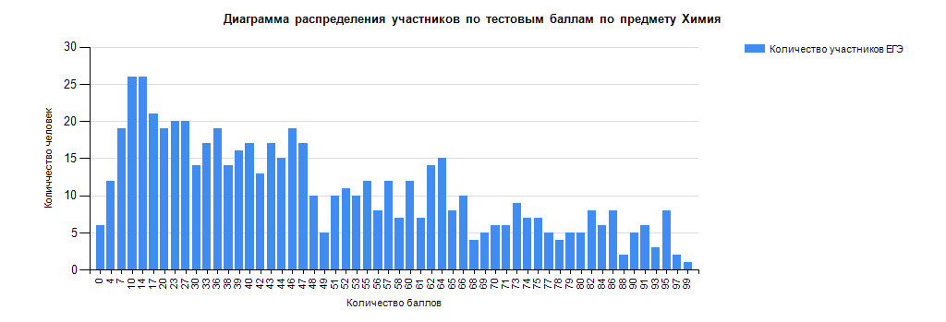
2024 год | 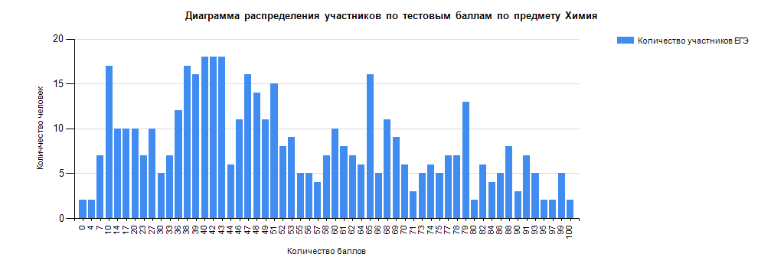

2025 год

Распределение тестовых баллов участников ЕГЭ по предмету в 2025 г.

Количество баллов | Количество участников | Доля |  | Количество баллов | Количество участников | Доля
0 | 1 | 0,19% |  | 60 | 9 | 1,72%
4 | 8 | 1,53% |  | 61 | 12 | 2,29%
7 | 16 | 3,06% |  | 62 | 8 | 1,53%
10 | 14 | 2,68% |  | 64 | 8 | 1,53%
14 | 8 | 1,53% |  | 65 | 9 | 1,72%
17 | 18 | 3,44% |  | 66 | 7 | 1,34%
20 | 16 | 3,06% |  | 68 | 9 | 1,72%
23 | 10 | 1,91% |  | 69 | 7 | 1,34%
27 | 16 | 3,06% |  | 70 | 3 | 0,57%
30 | 11 | 2,10% |  | 71 | 9 | 1,72%
33 | 11 | 2,10% |  | 73 | 8 | 1,53%
36 | 14 | 2,68% |  | 74 | 11 | 2,10%
38 | 14 | 2,68% |  | 75 | 7 | 1,34%
39 | 11 | 2,10% |  | 77 | 7 | 1,34%
40 | 7 | 1,34% |  | 78 | 7 | 1,34%
42 | 19 | 3,63% |  | 79 | 9 | 1,72%
43 | 14 | 2,68% |  | 80 | 10 | 1,91%
44 | 11 | 2,10% |  | 82 | 8 | 1,53%
46 | 7 | 1,34% |  | 84 | 3 | 0,57%
47 | 11 | 2,10% |  | 86 | 7 | 1,34%
48 | 14 | 2,68% |  | 88 | 4 | 0,76%
49 | 7 | 1,34% |  | 90 | 6 | 1,15%
51 | 6 | 1,15% |  | 91 | 9 | 1,72%
52 | 10 | 1,91% |  | 93 | 3 | 0,57%
53 | 12 | 2,29% |  | 95 | 3 | 0,57%
55 | 12 | 2,29% |  | 97 | 2 | 0,38%
56 | 9 | 1,72% |  | 99 | 2 | 0,38%
57 | 11 | 2,10% |  | 100 | 3 | 0,57%
58 | 15 | 2,87%

2.2.Динамика результатов ЕГЭ по предмету за последние 3 года
Таблица 2-6

№ п/п | Доля участников, набравших балл | Год проведения ГИА
№ п/п | Доля участников, набравших балл | 2023 г. | 2024 г. | 2025 г.
1 | ниже минимального балла, % | 32,79 | 27,36 | 24,67
2 | от min балла до 60 баллов, % | 40,00 | 42,14 | 40,73
3 | от 61 до 80 баллов, % | 19,18 | 21,44 | 25,05
4 | от 81 до 100 баллов, % | 8,03 | 9,06 | 9,56
5 | Средний тестовый балл | 44,84 | 48,7 | 50,19

Результаты ЕГЭ по предмету за последние 3 года

2.3. Результаты ЕГЭ по предмету по группам участников экзамена с различным уровнем подготовки:

2.3.1.в разрезе категорий участников ЕГЭ
Таблица 2-7

№ п/п | Категория участников | Доля участников, у которых полученный тестовый балл
№ п/п | Категория участников | ниже минимального | от минимального балла до 60 баллов | от 61 до 80 баллов | от 81 до 100 баллов
1 | ВТГ, обучающиеся по программам СОО | 24,52% | 40,80% | 25,10% | 9,58%
2 | ВТГ, обучающиеся по программам СПО | 0 | 0 | 0 | 0
3 | ВПЛ | 0 | 0 | 0 | 0
4 | Участники ЕГЭ с ОВЗ | 12,5% | 37,5% | 37,5% | 12,5%

2.3.2.в разрезе типа ОО
Таблица 2-8

Тип ОО | Кол-во участников, чел. | Доля участников, получивших тестовый балл
Тип ОО | Кол-во участников, чел. | Ниже min | от min до 60 баллов | от 60 до 80 баллов | от 81 до 99 баллов
Гимназия | 52 | 7,69 | 30,77 | 46,15 | 15,38
Гимназия-интернат | 15 | 6,67 | 33,33 | 46,67 | 13,33
Кадетская школа-интернат | 4 | 25,00 | 25,00 | 50,00 | 0
Лицей | 3 | 66,67 | 33,33 | 0 | 0
Лицей-интернат | 20 | 0 | 20,00 | 35,00 | 45,00
Средняя общеобразовательная школа | 407 | 27,76 | 43,49 | 21,62 | 7,13
СОШ с углубленным изучением отдельных предметов | 22 | 36,36 | 40,91 | 13,64 | 9,09

2.3.3. юношей и девушек
 |  |  |  |  |  | Таблица 2-9
№ п/п | Пол | Количество участников, чел | Доля участников, получивших тестовый балл
№ п/п | Пол | Количество участников, чел | ниже минимального | от минимального балла до 60 баллов | от 61 до 80 баллов | от 81 до 100 баллов
1 | женский | 356 | 24,72 | 39,61 | 25,00 | 10,67
2 | мужской | 167 | 24,55 | 43,11 | 25,15 | 7,19

2.3.4. в сравнении по МОУО
Таблица 2-10

Наименование МОУО | Кол-во участников  экзамена, чел. | Доля участников, получивших тестовый балл
Наименование МОУО | Кол-во участников  экзамена, чел. | ниже min | от min до 60 баллов | от 61 до 80 баллов | от 81 до 100 баллов
Городской округ «Город Чита» | 232 | 25,00% | 34,91% | 28,88% | 11,21%
Городской округ «Город Петровск-Забайкальский» | 5 | 40,00% | 40,00% | 20,00% | 0,00%
Муниципальный округ Борзинский | 8 | 50,00% | 25,00% | 25,00% | 0,00%
Город Краснокаменск и Краснокаменский муниципальный округ | 26 | 15,38% | 42,31% | 34,62% | 7,69%
Акшинский муниципальный округ | 2 | 0,00% | 100,00% | 0,00% | 0,00%
Муниципальный округ Балейский | 1 | 0,00% | 100,00% | 0,00% | 0,00%
Газимуро-Заводский муниципальный округ | 1 | 0,00% | 0,00% | 100,00% | 0,00%
Муниципальный округ Забайкальский | 7 | 42,86% | 42,86% | 14,29% | 0,00%
Каларский муниципальный округ | 2 | 0,00% | 0,00% | 50,00% | 50,00%
Калганский муниципальный округ | 3 | 33,33% | 66,67% | 0,00% | 0,00%
Муниципальный округ Карымский | 10 | 40,00% | 30,00% | 30,00% | 0,00%
Муниципальный округ Красночикойский | 11 | 27,27% | 36,36% | 27,27% | 9,09%
Муниципальный округ Кыринский | 6 | 0,00% | 66,67% | 33,33% | 0,00%
Могочинский муниципальный округ | 11 | 36,36% | 54,55% | 9,09% | 0,00%
Муниципальный округ Нерчинский | 7 | 42,86% | 14,29% | 42,86% | 0,00%
Нерчинско-Заводский муниципальный округ | 1 | 0,00% | 100,00% | 0,00% | 0,00%
Муниципальный округ Оловяннинский | 3 | 33,33% | 66,67% | 0,00% | 0,00%
Ононский муниципальный округ | 4 | 50,00% | 0,00% | 50,00% | 0,00%
Петровск-Забайкальский округ | 7 | 0,00% | 42,86% | 28,57% | 28,57%
Приаргунский муниципальный округ | 8 | 25,00% | 62,50% | 12,50% | 0,00%
Муниципальный округ Сретенский | 2 | 0,00% | 100,00% | 0,00% | 0,00%
Тунгокоченский муниципальный округ | 6 | 33,33% | 33,33% | 16,67% | 16,67%
Муниципальный округ Улётовский | 7 | 57,14% | 28,57% | 14,29% | 0,00%
Муниципальный округ Хилокский | 10 | 70,00% | 20,00% | 0,00% | 10,00%
Муниципальный округ Чернышевский | 10 | 30,00% | 30,00% | 20,00% | 20,00%
Муниципальный округ Читинский | 11 | 27,27% | 45,45% | 18,18% | 9,09%
Городской округ ЗАТО Поселок Горный | 7 | 14,29% | 28,57% | 42,86% | 14,29%
Муниципальный округ Шелопугинский | 1 | 100,00% | 0,00% | 0,00% | 0,00%
Муниципальный округ Шилкинский | 13 | 30,77% | 38,46% | 15,38% | 15,38%
Муниципальный округ Агинский | 6 | 0,00% | 83,33% | 0,00% | 16,67%
Муниципальный округ Могойтуйский | 32 | 9,38% | 59,38% | 21,88% | 9,38%
Муниципальный округ Дульдургинский | 22 | 36,36% | 63,64% | 0,00% | 0,00%
Городской округ «Посёлок Агинское» | 41 | 4,88% | 46,34% | 34,15% | 14,63%

2.4.Выделение перечня ОО, продемонстрировавших наиболее высокие и низкие результаты ЕГЭ по предмету

2.4.1.Перечень ОО, продемонстрировавших наиболее высокие результаты ЕГЭ по предмету

Выбрано 5% от общего числа ОО в Забайкальском крае, в которых:
- количество принявших участие в ЕГЭ по предмету 10 человек и более;
- доля участников ЕГЭ-ВТГ, получивших от 81 до 100 баллов, имеет максимальные значения (по сравнению с другими ОО Забайкальского края);
- доля участников ЕГЭ-ВТГ, не достигших минимального балла равна 0
Таблица 2-11

Код ОО | Наименование ОО | Кол-во ВТГ, чел. | Доля ВТГ, получивших тестовый балл
Код ОО | Наименование ОО | Кол-во ВТГ, чел. | от 81 до 100 б | от 61 до 80 б | от min до 60 б | не достигших minбалла
802101 | МАОУ «Агинская СОШ №1» городского округа «Посёлок Агинское» | 18 | 16,67 | 33,33 | 50,00 | 0,00
59 | Многопрофильный лицей ФГБОУ ВО «Забайкальский государственный университет» | 12 | 33,33 | 50,00 | 16,67 | 0,00
12 | МБОУ «Многопрофильная гимназия №12» | 18 | 27,78 | 33,33 | 33,33 | 5,56

2.4.2.Перечень ОО, продемонстрировавших низкие результаты ЕГЭ по предмету

Выбрано 5% от общего числа ОО в Забайкальском крае, в которых:
- количество принявших участие в ЕГЭ по предмету 10 человек и более;
- доля участников ЕГЭ-ВТГ, не достигших минимального балла, имеет максимальные значения (по сравнению с другими ОО Забайкальского края);
- доля участников ЕГЭ-ВТГ, получивших от 81 до 100 баллов равна 0
Таблица 2-12

Наименование ОО | Кол-во ВТГ, чел. | Доля ВТГ, получивших тестовый балл
Наименование ОО | Кол-во ВТГ, чел. | ниже min | от min до 60 | от 61 до 80 баллов | от 81 до 100 баллов
МОУ «Могойтуйская СОШ №2 имени Ю.Б.Шагдарова» | 13 | 15,38 | 69,23 | 15,38 | 0,00
МБОУ «СОШ № 35» | 14 | 35,71 | 42,86 | 21,43 | 0,00
МБОУ «СОШ №30» | 10 | 10,00 | 60,00 | 30,00 | 0,00

2.5.ВЫВОДЫ о характере изменения результатов ЕГЭ по предмету

Результаты ЕГЭ по химии в 2025 г. оказались выше показателей 2024 и 2023 гг.
Средний тестовый балл в 2025 году составил 50,19, что выше среднего балла 2024 года на 1,49 балла (48,7) и 2023 года на 5,35 баллов (44,84). Минимальный балл ЕГЭ по химии установлен:
- Министерством Просвещения РФ и Министерством науки РФ на уровне 39 баллов;
- Рособрнадзором на уровне 36 баллов.
Процент участников экзамена, не преодолевших минимальной границы баллов, по сравнению с годом ранее снизился на 2,69% и составил 24,67 % (в 2023 году – 32,79%, в 2024 г – 27,36%).
Ежегодно доля участников, не преодолевших минимальный балл становится меньше, но все же достаточно высоко.
В 2025 году отмечается уменьшение доли и количества участников, набравших от минимального до 60 баллов (40,73%) на 1,41% по сравнению с 2024 годом (42,14%).
Также отмечается увеличение количества участников, набравших от 61 до 80 баллов (25,05%) на 3,56% по сравнению с 2024 годом (21,44%) и на 5,87% по сравнению с 2023 годом (19,18%).
Увеличение количества участников, набравших от 81 до 100 баллов (9,56%) практически в 2 раза по сравнению с 2022 г (4,82%). В существующей системе оценивания получение участниками экзамена баллов в интервале от 81 до 100 тестовых баллов демонстрирует их готовность к успешному продолжению образования в ведущих высших учебных учреждения нашей страны.
Максимальный тестовый балл (100 баллов) в 2025 год набрали 3 участника, в 2024 году – два участника, в 2023 – 1 выпускник.
Из 523 участников экзамена не преодолели минимальный порог (36 баллов) 24,67%, большую часть из них составляют выпускники СОШ 27,76%, СОШ с углубленным изучением отдельных предметов 36,36%, по 8% в лицеях, гимназиях.
От минимального балла до 60 баллов около 40% набрали участники, обучающиеся в гимназиях и лицеях, значительно меньше выпускников СОШ.
Доля участников ЕГЭ, получивших от 61 до 80 баллов составила от 21% до 50% вновь у выпускников лицей и гимназий, менее 22 % у учащихся СОШ.
Доля участников, получивших от 81 до 99 баллов составила около 40% в лицеях, около 15% в гимназиях и около 7% учащихся СОШ.
Доля участников с ОВЗ к сожалению, демонстрирует низкие результаты при сдаче экзамена:
- 36,36% - не прошли минимальный порог в 39 баллов;
- 40,91% набрали от минимального до 60 баллов.
Данные показатели сопоставимы с результатами 2024 и 2023 года.
Сравнение результатов участников по типу образовательной организации позволяет сделать вывод, что более высокий средний балл, как и в прошлые годы, показывают обучающиеся гимназий и школ с углубленным изучением отдельных предметов. Результаты у учащихся от 61 до 80 баллов у обучающихся СОШ – 21,62%, СОШ с углубленным изучением отдельных предметов – 13,64%, гимназии – 46,13%, лицея – 35,5%. От 81 до 100 баллов набрали участники СОШ – 7,13%, СОШ с углубленным изучением предметов – 9,09%%, из гимназии – 15,38%, лицея – 45%, что также выше, чем в 2024 и в 2023 году.
Анализ таблицы 2-9 показывает, что доля девушек, набравших от 61 до 100 баллов выше, чем юношей. В то же время доля получивших тестовый балл от минимального до 60 баллов у юношей выше. Одинаков процент не преодолевших минимальный порог
Проведенный анализ позволяет сделать вывод о том, что уровень знаний по химии в 2025 году по сравнению с 2023 и 2024 годом повысился.
В таблице 2-11 приведен перечень ОО, продемонстрировавших наиболее высокие результаты ЕГЭ по химии в текущем году. 5% от общего количества ОО в регионе в которых доля участников, получивших 81-100 баллов, максимальна при минимальной доле участников, не набравших минимального балла, представить достоверно невозможно, так как только в 8 ОО сдавало более 10 выпускников, чаще количество выпускников в ОО, которые сдают химию от 1 до 8 человек. Заметим, что одно из учреждений ГОУ «Забайкальский краевой лицей-интернат» (33,33% в 2025 году, 47,06% в 2024 году, 35% в 2023 году), присутствуют в списке лидеров в течение шести лет. Уровень результатов в этой организации отражает высокий уровень мотивации обучающихся и профессионализма педагогов, а также особенности учебных планов и программ дисциплин.
В число лидеров по доли выпускников, получивших от 81 до 100 баллов ежегодно входят МАОУ «Агинская СОШ№1» п. Агинское и Многопрофильный лицей ФГБОУ ВО «Забайкальский государственный университет», где доля выпускников, набравших такие баллы более 20%
Что касается ОО с низкими результатами (таблица 2-12), то максимальные 35%-15% участников МОУ «Могойтуйская СОШ№2» и МБОУ «СОШ№35» г. Читы не преодолели минимальный порог. Высокий процент обучающихся, не достигших минимального порога, второй год подряд отмечается в МОУ «СОШ №35» г. Читы - 35,71 (ниже, чем в 2024 году). Ни один ученик в указанных школах не набрал от 81 до 100 баллов.
В этом году вышла из данной категории МОУ «Могойтуйская СОШ№3» и МБОУ «СОШ№26» г. Читы.
В остальных школах с низкими результатами, процент обучающихся, не достигших минимального балла, ниже 14,29%.
Средний тестовый балл выше прошлых лет благодаря усилиям педагогов края и реализации по Поручению Правительства РФ федерального проекта «Повышение качества образования в Дальневосточном федеральном округе». В течение двух лет учителям оказывалась организационно-управленческая и методическая помощь. Совместная работа ГУ ДПО «Институт развития образования Забайкальского края», методистов МОУО, учителей образовательных организаций дала положительные результаты, которые продемонстрировали выпускники на ЕГЭ по химии.

Доля участников, получивших балл ниже минимального балла

Анализируя данные таблицы 2-10, необходимо отметить, что при распределении доли участников, получивших балл ниже минимального, по 35 АТЕ мы получаем очень значительную цифру: от 0% в 3 ах края, в прошлом году было в 8 муниципальных округах (Александрово-Заводский, Газимуро-Заводский, Калганский, Красночикойский, Нерчинско-Заводский, Ононский, Приаргунский,Шелопугинский) до 100% в Шелопугинском муниципальном округе в 2025 году.
Значительное увеличение доли участников, не преодолевших минимальный порог по сравнению с 2024 годом, можно наблюдать в БЮорпзинском, Дульдургинском, Калганском, Карымском, Красночикойском, Могочинском, Нерчинском, Ононском, Приаргунском, Хилокском, Шилкинском и Шелопугинском округах.
В то же время значительное уменьшение доли участников, не преодолевших минимальный порог в сравнении с 2024 годом мы видим в следующих округах: Каларский, Кыринский, Агинский, Акшинский, Сретенский, Петровск-Забайкальский.
Доля участников, получивших тестовый балл от минимального до 60 баллов

Анализируя позицию «Доля участников, получивших тестовый балл от минимального до 60», мы видим, что в 10 муниципальных ов основная масса участников находится в этом диапазоне, что говорит о невысоком уровне обученности выпускников: Акшинский, Балейский, Нерчинско-Заводский, Сретенский – 100%.
Можно сделать вывод, что в этих ах подготовка к ЕГЭ осуществляется на более низком уровне. Как правило, выпускники получившие данные баллы поступают в вузы нашего края, так как с баллами ниже 60 баллов вузы центральной части нашей страны документы не принимают. По краю 43% участников набрали баллы в данном диапазоне.

Доля участников, получивших тестовый балл от 61 до 80 баллов

Хороший результат показали МОУО, где доля участников, получивших тестовый балл от 61 до 80 составила более 30%: Краснокаменский, Газимуро-Заводский, г. Чита, ЗАТО п. Горный, Каларский, КАрымский, Кыринский, Нерчинский, Ононский, п. Агинское. В данную категорию вошли выпускники, которые планируют поступать в ведущие вузы страны. Пятая часть выпускников вошла в данный диапазон баллов.
Доля участников, получивших тестовый балл от 81 до 100 баллов

Отрадно, что в 14 МОУО есть участники ЕГЭ, получившие от 81 до 100 баллов. В 2024 году было в 10 округах, в 2023 году лишь 11 округах. Больше всего таких выпускников: ОО краевого и иного подчинения, также Каларском округе.
Можно сделать вывод, что ученики, которые серьёзно задумываются о своём будущем и добросовестно готовятся к экзаменам, то есть надеятся на высокий результат объясняется не обучением в краевом центре, небольшом городе или сельской школе, а исключительно способностями и прилежанием ученика.
Ежегодно хороший процент выпускников, набравших от 81 до 100 баллов, мы видим в гимназиях и лицеях, школах с углублённым изучением некоторых предметов, что объясняется особым контингентом учащихся и их высокой мотивацией к получению высокого результата.

Раздел 3. АНАЛИЗ РЕЗУЛЬТАТОВ ВЫПОЛНЕНИЯ ЗАДАНИЙ КИМ

Анализ выполнения заданий КИМ

Статистический анализ выполнения заданий КИМ в 2025 году

3.1.1.1. Основные статистические характеристики выполнения заданий КИМ в 2025 году

Для анализа основных статистических характеристик заданий используется обобщенный план варианта КИМ по предмету с указанием средних по Забайкальскому краю процентов выполнения заданий каждой линии.
Таблица 2-13
Номер задания в КИМ | Проверяемые элементы содержания / умения | Уровень сложности задания | Процент выполнения задания в Забайкальском крае в группах участников экзамена с разными уровнями подготовки
Номер задания в КИМ | Проверяемые элементы содержания / умения | Уровень сложности задания | средний, % | в группе не преодолевших min балл, % | в группе от min до 60 т.б. | в группе от 61 до 80 т.б. | в группе от 81 до 100 т.б.
1 | Строение вещества. Современная модель строения атома. Распределение электронов по энергетическим уровням. Классификация химических элементов. Особенности строения энергетических уровней атомов (s-, p-, d-элементов). Основное и возбуждённое состояния атомов. Электронная конфигурация атома. Валентные электроны;  Сформированность умения характеризовать электронное строение атомов (в основном и возбуждённом состоянии) и ионов химических элементов 1–4 периодов Периодической системы Д.И. Менделеева и их валентные возможности, используя понятия s-, р-, d-электронные орбитали, энергетические уровни | Базовый | 77,44% | 39,53% | 84,51% | 95,42% | 98,00%
2 | Периодическая система химических элементов Д.И. Менделеева. Физический смысл Периодического закона Д.И. Менделеева. Причины и закономерности изменения свойств элементов и их соединений по периодам и группам. Закономерности в изменении свойств простых веществ, водородных соединений, высших оксидов и гидроксидов;Сформированность умения объяснять закономерности изменения свойств химических элементов и образуемых ими соединений по периодам и группам | Базовый | 35,56% | 5,43% | 24,88% | 64,12% | 84,00%
3 | Валентность. Электроотрицательность. Степень окисления ; характерные признаки и взаимосвязь изученных понятий, применять соответствующие понятия при описании строения и свойств неорганических и органических веществ и их превращений | Базовый | 71,13% | 27,13% | 77,00% | 93,89% | 100,00%
4 | Виды химической связи (ковалентная, ионная, металлическая, водородная) и механизмы её образования. Межмолекулярные взаимодействия. Вещества молекулярного и немолекулярного строения. Типы кристаллических решёток. Зависимость свойства веществ от типа кристаллической решётки;характерные признаки и взаимосвязь изученных понятий, применять соответствующие понятия при описании строения и свойств неорганических и органических веществ и их превращений | Базовый | 42,07% | 16,28% | 32,86% | 63,36% | 92,00%
5 | Классификация неорганических соединений. Номенклатура неорганических веществ;неорганические вещества, самостоятельно выбирать основания и критерии для классификации изучаемых химических объектов | Базовый | 59,08% | 8,53% | 59,15% | 93,13% | 100,00%
6 | Электролитическая диссоциация. Сильные и слабые электролиты. Среда водных растворов веществ: кислая, нейтральная, щелочная. Степень диссоциации. Реакции ионного обмена ;Химические свойства важнейших металлов (натрий, калий, кальций, магний, алюминий, цинк, хром, железо, медь) и их соединений. Общие способы получения металлов;Химические свойства важнейших неметаллов (галогенов, серы, азота, фосфора, углерода и кремния) и их соединений (оксидов, кислородсодержащих кислот, водородных соединений);Сформированность умения применять/использовать знания о составе и свойствах веществ для экспериментальной проверки гипотез относительно закономерностей протекания химических реакций и прогнозирования возможностей их осуществления; системные химические знания для объяснения и прогнозирования явлений, имеющих естественнонаучную природу; для принятия грамотных решений проблем в ситуациях, связанных с химией;характерные признаки и взаимосвязь изученных понятий, применять соответствующие понятия при описании строения и свойств неорганических и органических веществ и их превращений | Повышенный | 60,52% | 25,58% | 57,04% | 85,88% | 99,00%
7 | Химические свойства важнейших металлов (натрий, калий, кальций, магний, алюминий, цинк, хром, железо, медь) и их соединений. Общие способы получения металлов;Химические свойства важнейших неметаллов (галогенов, серы, азота, фосфора, углерода и кремния) и их соединений (оксидов, кислородсодержащих кислот, водородных соединений);Сформированность умения использовать;Сформированность умения применять/использовать знания о составе и свойствах веществ для экспериментальной проверки гипотез относительно закономерностей протекания химических реакций и прогнозирования возможностей их осуществления; системные химические знания для объяснения и прогнозирования явлений, имеющих естественнонаучную природу; для принятия грамотных решений проблем в ситуациях, связанных с химией;наименования химических соединений международного союза теоретической и прикладной химии и тривиальные названия веществ, относящихся к изученным классам органических и неорганических соединений;химическую символику для составления формул неорганических веществ, молекулярных и структурных (развёрнутых, сокращённых и скелетных) формул органических веществ | Повышенный | 34,80% | 3,49% | 24,88% | 59,54% | 93,00%
8 | Химические свойства важнейших металлов (натрий, калий, кальций, магний, алюминий, цинк, хром, железо, медь) и их соединений. Общие способы получения металлов;Химические свойства важнейших неметаллов (галогенов, серы, азота, фосфора, углерода и кремния) и их соединений (оксидов, кислородсодержащих кислот, водородных соединений);Сформированность умения использовать;Сформированность умения применять/использовать знания о составе и свойствах веществ для экспериментальной проверки гипотез относительно закономерностей протекания химических реакций и прогнозирования возможностей их осуществления; системные химические знания для объяснения и прогнозирования явлений, имеющих естественнонаучную природу; для принятия грамотных решений проблем в ситуациях, связанных с химией;наименования химических соединений международного союза теоретической и прикладной химии и тривиальные названия веществ, относящихся к изученным классам органических и неорганических соединений;химическую символику для составления формул неорганических веществ, молекулярных и структурных (развёрнутых, сокращённых и скелетных) формул органических веществ | Повышенный | 59,66% | 28,29% | 57,28% | 79,39% | 99,00%
9 | Генетическая связь неорганических веществ, принадлежащих к различным классам ;Сформированность умения составлять уравнения химических реакций и раскрывать их сущность ;окислительно-восстановительных реакций посредством составления электронного баланса этих реакций ;уравнения реакций различных типов; полные и сокращённые уравнения реакций ионного обмена, учитывая условия, при которых эти реакции идут до конца;реакций гидролиза, реакций комплексообразования (на примере гидроксокомплексов цинка и алюминия) | Повышенный | 52,20% | 8,53% | 46,01% | 87,02% | 100,00%
10 | Фенол. Химические свойства фенола (реакции с натрием, гидроксидом натрия, бромом). Получение фенола;органические вещества, самостоятельно выбирать основания и критерии для классификации изучаемых химических объектов | Базовый | 60,23% | 15,50% | 55,87% | 96,18% | 100,00%
11 | Основные положения теории химического строения органических соединений А.М. Бутлерова. Углеродный скелет органической молекулы. Кратность химической связи. σ- и π-связи. sp3-, sp2-, sp-гибридизации орбиталей атомов углерода. Зависимость свойств веществ от химического строения молекул. Гомологи. Гомологический ряд. Изомерия и изомеры;Спирты. Предельные одноатомные спирты. Химические свойства: взаимодействие с натрием как способ установления наличия гидроксогруппы, с галогеноводородами как способ получения растворителей, внутри- и межмолекулярная дегидратация. Реакция горения. Получение этанола: реакция брожения глюкозы, гидратация этилена. Этиленгликоль и глицерин как представители предельных многоатомных спиртов;на конкретных примерах характер зависимости реакционной способности органических соединений от кратности и типа ковалентной связи (σ- и π-связи), взаимного влияния атомов и групп атомов в молекулах, а также от особенностей реализации различных механизмов протекания реакций | Базовый | 48,76% | 8,53% | 41,31% | 81,68% | 98,00%
12 | Строение и структура полимеров. Зависимость свойств полимеров от строения молекул. Основные способы получения высокомолекулярных соединений: реакции полимеризации и поликонденсации. Классификация волокон;Идентификация органических соединений. Решение экспериментальных задач на распознавание органических веществ;Понятие о функциональной группе. Ориентационные эффекты заместителей;Генетическая связь между классами органических соединений ;Представление о классификации органических веществ. Номенклатура органических соединений (систематическая) и тривиальные названия важнейших представителей классов органических веществ;Свободнорадикальный и ионный механизмы реакции. Понятие о нуклеофиле и электрофиле. Правило Марковникова. Правило Зайцева;Карбоновые кислоты. Химические свойства предельных одноосновных карбоновых кислот. Особенности химических свойств муравьиной кислоты. Получение предельных одноосновных карбоновых кислот: окисление алканов, алкенов, первичных спиртов, альдегидов. Высшие предельные и непредельные карбоновые кислоты;Сложные эфиры и жиры. Способы получения сложных эфиров. Обратимость реакции этерификации. Применение сложных эфиров в пищевой и парфюмерной промышленности. Жиры как сложные эфиры глицерина и высших карбоновых кислот. Химические свойства жиров: гидрирование, окисление. Гидролиз, или омыление, жиров как способ промышленного получения солей высших карбоновых кислот. Мылá как соли высших карбоновых кислот;Химические свойства глюкозы: реакции с участием спиртовых и альдегидной групп и молочнокислое брожение. Применение глюкозы, её значение в жизнедеятельности организма. Дисахариды: сахароза, мальтоза. Восстанавливающие и невосстанавливающие дисахариды. Гидролиз дисахаридов. Полисахариды: крахмал, гликоген. Строение макромолекул крахмала, гликогена и целлюлозы. Физические свойства крахмала и целлюлозы. Химические свойства крахмала: гидролиз, качественная реакция с иодом. Химические свойства целлюлозы: гидролиз, получение эфиров целлюлозы. Понятие об искусственных волокнах (вискоза, ацетатный шёлк);Амины. Амины как органические основания: реакции с водой, кислотами, реакция горения. Анилин как представитель ароматических аминов. Химические свойства анилина: взаимодействие с кислотами, бромной водой. Получение аминов алкилированием аммиака и восстановлением нитропроизводных углеводородов;Аминокислоты и белки. Аминокислоты как амфотерные органические соединения. Основные аминокислоты, образующие белки. Химические свойства белков: гидролиз, денатурация, качественные (цветные) реакции на белки;Сформированность умения характеризовать состав и важнейшие свойства веществ, принадлежащих к определённым классам и группам соединений (простые вещества, оксиды, гидроксиды, соли; углеводороды, простые эфиры, спирты, фенолы, альдегиды, кетоны, карбоновые кислоты, сложные эфиры, жиры, углеводы, амины, аминокислоты, белки) ;характерные химические свойства веществ соответствующими экспериментами и записями уравнений химических реакций | Повышенный | 23,33% | 4,65% | 10,80% | 40,46% | 80,00%
13 | Представление о классификации органических веществ. Номенклатура органических соединений (систематическая) и тривиальные названия важнейших представителей классов органических веществ;Свободнорадикальный и ионный механизмы реакции. Понятие о нуклеофиле и электрофиле. Правило Марковникова. Правило Зайцева;Алканы. Химические свойства алканов: галогенирование, дегидрирование, термическое разложение, крекинг, изомеризация, горение. Получение алканов. Циклоалканы. Специфика свойств циклоалканов с малым размером цикла. Реакции присоединения и радикального замещения ;Алкены. Химические свойства: реакции присоединения (галогенирование, гидрирование, гидрогалогенирование, гидратация), горения, окисления и полимеризации. Промышленные и лабораторные способы получения алкенов;Сформированность умения характеризовать состав и важнейшие свойства веществ, принадлежащих к определённым классам и группам соединений (простые вещества, оксиды, гидроксиды, соли; углеводороды, простые эфиры, спирты, фенолы, альдегиды, кетоны, карбоновые кислоты, сложные эфиры, жиры, углеводы, амины, аминокислоты, белки) ;характерные химические свойства веществ соответствующими экспериментами и записями уравнений химических реакций | Базовый | 60,99% | 23,26% | 61,50% | 84,73% | 94,00%
14 | Альдегиды. Химические свойства предельных альдегидов: гидрирование; качественные реакции на карбонильную группу (реакция «серебряного зеркала», взаимодействие с гидроксидом меди (II)). Получение предельных альдегидов: окисление спиртов, гидратация ацетилена. Ацетон как представитель кетонов ;Карбоновые кислоты. Химические свойства предельных одноосновных карбоновых кислот. Особенности химических свойств муравьиной кислоты. Получение предельных одноосновных карбоновых кислот: окисление алканов, алкенов, первичных спиртов, альдегидов. Высшие предельные и непредельные карбоновые кислоты;Сложные эфиры и жиры. Способы получения сложных эфиров. Обратимость реакции этерификации. Применение сложных эфиров в пищевой и парфюмерной промышленности. Жиры как сложные эфиры глицерина и высших карбоновых кислот. Химические свойства жиров: гидрирование, окисление. Гидролиз, или омыление, жиров как способ промышленного получения солей высших карбоновых кислот. Мылá как соли высших карбоновых кислот;Химические свойства глюкозы: реакции с участием спиртовых и альдегидной групп и молочнокислое брожение. Применение глюкозы, её значение в жизнедеятельности организма. Дисахариды: сахароза, мальтоза. Восстанавливающие и невосстанавливающие дисахариды. Гидролиз дисахаридов. Полисахариды: крахмал, гликоген. Строение макромолекул крахмала, гликогена и целлюлозы. Физические свойства крахмала и целлюлозы. Химические свойства крахмала: гидролиз, качественная реакция с иодом. Химические свойства целлюлозы: гидролиз, получение эфиров целлюлозы. Понятие об искусственных волокнах (вискоза, ацетатный шёлк);Амины. Амины как органические основания: реакции с водой, кислотами, реакция горения. Анилин как представитель ароматических аминов. Химические свойства анилина: взаимодействие с кислотами, бромной водой. Получение аминов алкилированием аммиака и восстановлением нитропроизводных углеводородов;Аминокислоты и белки. Аминокислоты как амфотерные органические соединения. Основные аминокислоты, образующие белки. Химические свойства белков: гидролиз, денатурация, качественные (цветные) реакции на белки;Сформированность умения характеризовать состав и важнейшие свойства веществ, принадлежащих к определённым классам и группам соединений (простые вещества, оксиды, гидроксиды, соли; углеводороды, простые эфиры, спирты, фенолы, альдегиды, кетоны, карбоновые кислоты, сложные эфиры, жиры, углеводы, амины, аминокислоты, белки) ;характерные химические свойства веществ соответствующими экспериментами и записями уравнений химических реакций | Повышенный | 37,09% | 2,33% | 19,48% | 77,48% | 96,00%
15 | Строение и структура полимеров. Зависимость свойств полимеров от строения молекул. Основные способы получения высокомолекулярных соединений: реакции полимеризации и поликонденсации. Классификация волокон;Идентификация органических соединений. Решение экспериментальных задач на распознавание органических веществ;Понятие о функциональной группе. Ориентационные эффекты заместителей;Генетическая связь между классами органических соединений ;Представление о классификации органических веществ. Номенклатура органических соединений (систематическая) и тривиальные названия важнейших представителей классов органических веществ;Свободнорадикальный и ионный механизмы реакции. Понятие о нуклеофиле и электрофиле. Правило Марковникова. Правило Зайцева;Сформированность умения характеризовать состав и важнейшие свойства веществ, принадлежащих к определённым классам и группам соединений (простые вещества, оксиды, гидроксиды, соли; углеводороды, простые эфиры, спирты, фенолы, альдегиды, кетоны, карбоновые кислоты, сложные эфиры, жиры, углеводы, амины, аминокислоты, белки) ;характерные химические свойства веществ соответствующими экспериментами и записями уравнений химических реакций | Повышенный | 47,23% | 7,75% | 34,27% | 87,02% | 100,00%
16 | Арены. Химические свойства бензола: реакции электрофильного замещения, присоединения (гидрирование, галогенирование). Реакция горения. Особенности химических свойств толуола. Получение бензола. Особенности химических свойств стирола. Полимеризация стирола. Способы получения и применение ароматических углеводородов;характерные химические свойства веществ соответствующими экспериментами и записями уравнений химических реакций | Повышенный | 46,27% | 2,33% | 37,56% | 83,97% | 98,00%
17 | Химическая реакция. Классификация химических реакций в неорганической и органической химии. Закон сохранения массы веществ;по различным признакам (числу и составу реагирующих веществ, тепловому эффекту реакции, изменению степеней окисления элементов, обратимости реакции, участию катализатора, по числу фаз) | Базовый | 54,49% | 10,08% | 46,48% | 93,89% | 100,00%
18 | Скорость реакции, её зависимость от различных факторов ;представления о механизмах химических реакций, термодинамических и кинетических закономерностях их протекания, о химическом равновесии, дисперсных системах | Базовый | 73,42% | 35,66% | 80,28% | 90,08% | 98,00%
19 | Окислительно-восстановительные реакции. Поведение веществ в средах с разным значением pH. Методы электронного баланса ;окислительно-восстановительных реакций посредством составления электронного баланса этих реакций | Базовый | 71,32% | 17,05% | 81,22% | 97,71% | 100,00%
20 | Электролиз растворов и расплавов солей ;уравнения реакций различных типов; полные и сокращённые уравнения реакций ионного обмена, учитывая условия, при которых эти реакции идут до конца | Базовый | 63,86% | 11,63% | 71,36% | 90,08% | 98,00%
21 | Гидролиз солей. Ионное произведение воды. Водородный показатель (pH) раствора;реакций гидролиза, реакций комплексообразования (на примере гидроксокомплексов цинка и алюминия) | Базовый | 62,52% | 12,40% | 66,67% | 90,84% | 100,00%
22 | Обратимые реакции. Химическое равновесие. Факторы, влияющие на состояние химического равновесия. Принцип Ле Шателье;представления о механизмах химических реакций, термодинамических и кинетических закономерностях их протекания, о химическом равновесии, дисперсных системах | Повышенный | 60,04% | 17,44% | 60,33% | 86,26% | 100,00%
23 | Обратимые реакции. Химическое равновесие. Факторы, влияющие на состояние химического равновесия. Принцип Ле Шателье;Расчёты массы вещества или объёма газов по известному количеству вещества, массе или объёму одного из участвующих в реакции веществ ;Расчёты с использованием понятий «массовая доля», «молярная концентрация», «растворимость»;представления о механизмах химических реакций, термодинамических и кинетических закономерностях их протекания, о химическом равновесии, дисперсных системах;массовой или объёмной доли, выхода продукта реакции | Повышенный | 72,47% | 38,37% | 75,82% | 90,84% | 98,00%
24 | Идентификация неорганических соединений. Качественные реакции на неорганические вещества и ионы;Алкины. Химические свойства: реакции присоединения (галогенирование, гидрирование, гидратация, гидрогалогенирование) как способ получения полимеров и других полезных продуктов. Реакции замещения. Горение ацетилена как источник высокотемпературного пламени для сварки и резки металлов. Применение ацетилена;Владение системой знаний о методах научного познания явлений природы, используемых в естественных науках и умение применять эти знания при экспериментальном исследовании веществ и для объяснения химических явлений, имеющих место в природе, практической деятельности человека и в повседневной жизни;Сформированность умения планировать и проводить химический эксперимент (получение и изучение свойств неорганических и органических веществ, качественные реакции углеводородов различных классов и кислородсодержащих органических веществ, решение экспериментальных задач по распознаванию неорганических и органических веществ) с соблюдением правил безопасного обращения с веществами и лабораторным оборудованием; формулировать цели исследования; представлять в различной форме результаты эксперимента, анализировать и оценивать их достоверность | Повышенный | 35,09% | 5,04% | 26,76% | 62,21% | 77,00%
25 | Химия и жизнь;Алкадиены. Химические свойства алкадиенов: реакции присоединения (гидрирование, галогенирование), горения и полимеризации. Получение алкадиенов;Химия в повседневной жизни. Правила безопасной работы с едкими, горючими и токсичными веществами, средствами бытовой химии ;Химия и здоровье. Химия в медицине. Химия и сельское хозяйство. Химия в промышленности. Химия и энергетика: природный и попутный нефтяной газы, их состав и использование. Состав нефти и её переработка (природные источники углеводородов);Химия и экология. Химическое загрязнение окружающей среды и его последствия. Охрана гидросферы, почвы, атмосферы, флоры и фауны от химического загрязнения. Проблема отходов и побочных продуктов. Альтернативные источники энергии;Общие представления о промышленных способах получения химических веществ (на примере производства аммиака, серной кислоты). Чёрная и цветная металлургия. Стекло и силикатная промышленность. Промышленная органическая химия. Сырьё для органической промышленности;Сформированность умения осуществлять целенаправленный поиск химической информации в различных источниках (научная и учебно-научная литература, средства массовой информации, сеть Интернет и другие), критически анализировать химическую информацию, перерабатывать её и использовать в соответствии с поставленной учебной задачей;Сформированность умения прогнозировать, анализировать и оценивать информацию с позиций экологической безопасности последствий бытовой и производственной деятельности человека, связанной с переработкой веществ; сформированность умений осознавать опасность воздействия на живые организмы определённых веществ, понимая смысл показателя предельной допустимой концентрации, и пояснять на примерах способы уменьшения и предотвращения их вредного воздействия на организм человека ;фактологические сведения о свойствах, составе, получении и безопасном использовании важнейших неорганических и органических веществ в быту и практической деятельности человека ;общие научные принципы химического производства (на примере производства серной кислоты, аммиака, метанола, переработки нефти);взаимосвязь химических знаний с понятиями и представлениями других предметов для более осознанного понимания и объяснения сущности материального единства мира | Базовый | 47,04% | 20,16% | 36,15% | 72,52% | 96,00%
26 | Способы выражения концентрации растворов: массовая доля растворённого вещества, молярная концентрация. Насыщенные и ненасыщенные растворы, растворимость. Кристаллогидраты;Расчёты с использованием понятий «массовая доля», «молярная концентрация», «растворимость»;массы (объёма, количества вещества) продукта реакции, если одно из исходных веществ дано в виде раствора с определённой массовой долей растворённого вещества или дано в избытке (имеет примеси) | Базовый | 50,48% | 6,20% | 43,19% | 89,31% | 94,00%
27 | Расчёты теплового эффекта реакции;Расчёты объёмных отношений газов при химических реакциях ;теплового эффекта реакций | Базовый | 57,93% | 8,53% | 58,69% | 90,08% | 98,00%
28 | Расчёты массы (объёма, количества вещества) продуктов реакции, если одно из веществ дано в избытке (имеет примеси);Расчёты массовой или объёмной доли выхода продукта реакции от теоретически возможного;массовой или объёмной доли, выхода продукта реакции;объёмных отношений газов | Базовый | 25,81% | 1,55% | 8,45% | 52,67% | 92,00%
29 К1 | Окислительно-восстановительные реакции. Поведение веществ в средах с разным значением pH. Методы электронного баланса ;Сформированность умения применять/использовать знания о составе и свойствах веществ для экспериментальной проверки гипотез относительно закономерностей протекания химических реакций и прогнозирования возможностей их осуществления; системные химические знания для объяснения и прогнозирования явлений, имеющих естественнонаучную природу; для принятия грамотных решений проблем в ситуациях, связанных с химией;окислительно-восстановительных реакций посредством составления электронного баланса этих реакций ;характерные химические свойства веществ соответствующими экспериментами и записями уравнений химических реакций | Высокий | 30,69% | 0,39% | 13,62% | 64,50% | 93,00%
30 К1 | Электролитическая диссоциация. Сильные и слабые электролиты. Среда водных растворов веществ: кислая, нейтральная, щелочная. Степень диссоциации. Реакции ионного обмена ;Сформированность умения применять/использовать знания о составе и свойствах веществ для экспериментальной проверки гипотез относительно закономерностей протекания химических реакций и прогнозирования возможностей их осуществления; системные химические знания для объяснения и прогнозирования явлений, имеющих естественнонаучную природу; для принятия грамотных решений проблем в ситуациях, связанных с химией;уравнения реакций различных типов; полные и сокращённые уравнения реакций ионного обмена, учитывая условия, при которых эти реакции идут до конца;характерные химические свойства веществ соответствующими экспериментами и записями уравнений химических реакций | Высокий | 46,65% | 2,71% | 41,78% | 78,24% | 98,00%
31 К1 | Химические свойства важнейших металлов (натрий, калий, кальций, магний, алюминий, цинк, хром, железо, медь) и их соединений. Общие способы получения металлов;Химические свойства важнейших неметаллов (галогенов, серы, азота, фосфора, углерода и кремния) и их соединений (оксидов, кислородсодержащих кислот, водородных соединений);Генетическая связь неорганических веществ, принадлежащих к различным классам ;Сформированность умения составлять уравнения химических реакций и раскрывать их сущность ;Сформированность умения планировать и проводить химический эксперимент (получение и изучение свойств неорганических и органических веществ, качественные реакции углеводородов различных классов и кислородсодержащих органических веществ, решение экспериментальных задач по распознаванию неорганических и органических веществ) с соблюдением правил безопасного обращения с веществами и лабораторным оборудованием; формулировать цели исследования; представлять в различной форме результаты эксперимента, анализировать и оценивать их достоверность;окислительно-восстановительных реакций посредством составления электронного баланса этих реакций ;уравнения реакций различных типов; полные и сокращённые уравнения реакций ионного обмена, учитывая условия, при которых эти реакции идут до конца;реакций гидролиза, реакций комплексообразования (на примере гидроксокомплексов цинка и алюминия) ;характерные химические свойства веществ соответствующими экспериментами и записями уравнений химических реакций | Высокий | 25,33% | 0,39% | 12,09% | 47,52% | 88,00%
32 К1 | Арены. Химические свойства бензола: реакции электрофильного замещения, присоединения (гидрирование, галогенирование). Реакция горения. Особенности химических свойств толуола. Получение бензола. Особенности химических свойств стирола. Полимеризация стирола. Способы получения и применение ароматических углеводородов;Сформированность умения планировать и проводить химический эксперимент (получение и изучение свойств неорганических и органических веществ, качественные реакции углеводородов различных классов и кислородсодержащих органических веществ, решение экспериментальных задач по распознаванию неорганических и органических веществ) с соблюдением правил безопасного обращения с веществами и лабораторным оборудованием; формулировать цели исследования; представлять в различной форме результаты эксперимента, анализировать и оценивать их достоверность;окислительно-восстановительных реакций посредством составления электронного баланса этих реакций ;характерные химические свойства веществ соответствующими экспериментами и записями уравнений химических реакций | Высокий | 26,16% | 0,00% | 9,01% | 53,89% | 94,00%
33 К1 | Нахождение молекулярной формулы органического вещества по его плотности и массовым долям элементов, входящих в его состав, или по продуктам сгорания;Сформированность умения осуществлять целенаправленный поиск химической информации в различных источниках (научная и учебно-научная литература, средства массовой информации, сеть Интернет и другие), критически анализировать химическую информацию, перерабатывать её и использовать в соответствии с поставленной учебной задачей;по нахождению химической формулы вещества | Высокий | 15,81% | 0,26% | 7,67% | 24,17% | 68,67%
34 К1 | Расчёты массы (объёма, количества вещества) продуктов реакции, если одно из веществ дано в избытке (имеет примеси);Расчёты массы (объёма, количества вещества) продукта реакции, если одно из веществ дано в виде раствора с определённой массовой долей растворённого вещества;Расчёты с использованием понятий «массовая доля», «молярная концентрация», «растворимость»;Сформированность умения осуществлять целенаправленный поиск химической информации в различных источниках (научная и учебно-научная литература, средства массовой информации, сеть Интернет и другие), критически анализировать химическую информацию, перерабатывать её и использовать в соответствии с поставленной учебной задачей; объёмных отношений газов | Высокий | 4,49% | 0,00% | 0,23% | 3,44% | 37,00%

Таблица 2-14
Номер задания / критерия оценивания в КИМ | Количество полученных первичных баллов | Процент участников экзамена в Забайкальском крае, получивших соответствующий первичный балл за выполнения задания в группах участников экзамена с разными уровнями подготовки
Номер задания / критерия оценивания в КИМ | Количество полученных первичных баллов | в группе не преодолевших min балл, % | в группе от min до 60 т.б., % | в группе от 61 до 80 т.б., % | в группе от 81 до 100 т.б., %
1 | 0 | 14,91% | 6,31% | 1,15% | 0,19%
1 | 1 | 9,75% | 34,42% | 23,90% | 9,37%
2 | 0 | 23,33% | 30,59% | 8,99% | 1,53%
2 | 1 | 1,34% | 10,13% | 16,06% | 8,03%
3 | 0 | 17,97% | 9,37% | 1,53% | 0,00%
3 | 1 | 6,69% | 31,36% | 23,52% | 9,56%
4 | 0 | 20,65% | 27,34% | 9,18% | 0,76%
4 | 1 | 4,02% | 13,38% | 15,87% | 8,80%
5 | 0 | 22,56% | 16,63% | 1,72% | 0,00%
5 | 1 | 2,10% | 24,09% | 23,33% | 9,56%
6 | 0 | 13,19% | 8,22% | 1,15% | 0,00%
6 | 1 | 10,33% | 18,55% | 4,78% | 0,19%
6 | 2 | 1,15% | 13,96% | 19,12% | 9,37%
7 | 0 | 23,14% | 24,28% | 4,78% | 0,00%
7 | 1 | 1,34% | 12,62% | 10,71% | 1,34%
7 | 2 | 0,19% | 3,82% | 9,56% | 8,22%
8 | 0 | 15,30% | 9,37% | 1,91% | 0,00%
8 | 1 | 4,78% | 16,06% | 6,50% | 0,19%
8 | 2 | 4,59% | 15,30% | 16,63% | 9,37%
9 | 0 | 22,56% | 21,99% | 3,25% | 0,00%
9 | 1 | 2,10% | 18,74% | 21,80% | 9,56%
10 | 0 | 20,84% | 17,97% | 0,96% | 0,00%
10 | 1 | 3,82% | 22,75% | 24,09% | 9,56%
11 | 0 | 22,56% | 23,90% | 4,59% | 0,19%
11 | 1 | 2,10% | 16,83% | 20,46% | 9,37%
12 | 0 | 23,52% | 36,33% | 14,91% | 1,91%
12 | 1 | 1,15% | 4,40% | 10,13% | 7,65%
13 | 0 | 18,93% | 15,68% | 3,82% | 0,57%
13 | 1 | 5,74% | 25,05% | 21,22% | 8,99%
14 | 0 | 23,52% | 29,64% | 3,06% | 0,00%
14 | 1 | 1,15% | 6,31% | 5,16% | 0,76%
14 | 2 | 0,00% | 4,78% | 16,83% | 8,80%
15 | 0 | 21,41% | 21,61% | 1,34% | 0,00%
15 | 1 | 2,68% | 10,33% | 3,82% | 0,00%
15 | 2 | 0,57% | 8,80% | 19,89% | 9,56%
16 | 0 | 24,09% | 25,43% | 4,02% | 0,19%
16 | 1 | 0,57% | 15,30% | 21,03% | 9,37%
17 | 0 | 22,18% | 21,80% | 1,53% | 0,00%
17 | 1 | 2,49% | 18,93% | 23,52% | 9,56%
18 | 0 | 15,87% | 8,03% | 2,49% | 0,19%
18 | 1 | 8,80% | 32,70% | 22,56% | 9,37%
19 | 0 | 20,46% | 7,65% | 0,57% | 0,00%
19 | 1 | 4,21% | 33,08% | 24,47% | 9,56%
20 | 0 | 21,80% | 11,66% | 2,49% | 0,19%
20 | 1 | 2,87% | 29,06% | 22,56% | 9,37%
21 | 0 | 21,61% | 13,58% | 2,29% | 0,00%
21 | 1 | 3,06% | 27,15% | 22,75% | 9,56%
22 | 0 | 19,12% | 13,19% | 3,06% | 0,00%
22 | 1 | 2,49% | 5,93% | 0,76% | 0,00%
22 | 2 | 3,06% | 21,61% | 21,22% | 9,56%
23 | 0 | 11,85% | 7,84% | 1,34% | 0,00%
23 | 1 | 6,69% | 4,02% | 1,91% | 0,38%
23 | 2 | 6,12% | 28,87% | 21,80% | 9,18%
24 | 0 | 22,56% | 25,05% | 3,82% | 0,76%
24 | 1 | 1,72% | 9,56% | 11,28% | 2,87%
24 | 2 | 0,38% | 6,12% | 9,94% | 5,93%
25 | 0 | 19,69% | 26,00% | 6,88% | 0,38%
25 | 1 | 4,97% | 14,72% | 18,16% | 9,18%
26 | 0 | 23,14% | 23,14% | 2,68% | 0,57%
26 | 1 | 1,53% | 17,59% | 22,37% | 8,99%
27 | 0 | 22,56% | 16,83% | 2,49% | 0,19%
27 | 1 | 2,10% | 23,90% | 22,56% | 9,37%
28 | 0 | 24,28% | 37,28% | 11,85% | 0,76%
28 | 1 | 0,38% | 3,44% | 13,19% | 8,80%
29 К1 | 0 | 24,47% | 33,84% | 7,46% | 0,38%
29 К1 | 1 | 0,19% | 2,68% | 2,87% | 0,57%
29 К1 | 2 | 0,00% | 4,21% | 14,72% | 8,60%
30 К1 | 0 | 23,71% | 20,08% | 3,25% | 0,19%
30 К1 | 1 | 0,57% | 7,27% | 4,40% | 0,00%
30 К1 | 2 | 0,38% | 13,38% | 17,40% | 9,37%
31 К1 | 0 | 24,28% | 28,11% | 4,02% | 0,19%
31 К1 | 1 | 0,38% | 7,65% | 7,27% | 0,00%
31 К1 | 2 | 0,00% | 3,44% | 5,35% | 0,76%
31 К1 | 3 | 0,00% | 0,96% | 4,02% | 2,29%
31 К1 | 4 | 0,00% | 0,57% | 4,40% | 6,31%
32 К1 | 0 | 24,67% | 30,98% | 3,44% | 0,19%
32 К1 | 1 | 0,00% | 5,16% | 3,25% | 0,00%
32 К1 | 2 | 0,00% | 2,49% | 4,59% | 0,00%
32 К1 | 3 | 0,00% | 0,96% | 3,82% | 0,38%
32 К1 | 4 | 0,00% | 0,38% | 6,12% | 1,15%
32 К1 | 5 | 0,00% | 0,76% | 3,82% | 7,84%
33 К1 | 0 | 24,47% | 31,93% | 9,94% | 0,00%
33 К1 | 1 | 0,19% | 8,41% | 13,38% | 4,02%
33 К1 | 2 | 0,00% | 0,19% | 0,38% | 0,96%
33 К1 | 3 | 0,00% | 0,19% | 1,34% | 4,59%
34 К1 | 0 | 24,67% | 40,54% | 22,75% | 4,59%
34 К1 | 1 | 0,00% | 0,00% | 1,53% | 1,34%
34 К1 | 2 | 0,00% | 0,19% | 0,57% | 0,57%
34 К1 | 3 | 0,00% | 0,00% | 0,00% | 0,57%
34 К1 | 4 | 0,00% | 0,00% | 0,19% | 2,49%

3.1.1.2. Выявление сложных для участников ЕГЭ заданий

На основе анализа можно выделить следующие линии заданий с наименьшими процентами выполнения:

- Задания базового уровня (с процентом выполнения ниже 50):

Задание 2 - Периодическая система химических элементов Д.И. Менделеева (35,56%, 5,3% среди выпускников, не перешедших порог);
Задание 4 - Виды химической связи (ковалентная, ионная, металлическая, водородная) и механизмы её образования (42,07%);
Задание 11 - Основные положения теории химического строения органических соединений А.М. Бутлерова (48,76%);
Задание 25 - Химия и жизнь (47,04%);
Задание 28 - Расчёты массы (объёма, количества вещества) продуктов реакции, массовой или объёмной доли выхода продукта реакции от теоретически возможного; массовой или объёмной доли, выхода продукта реакции; объёмных отношений газов (25,81%, 1,55% в группе выпускников, не перешедших порог).

- Задания повышенного и высокого уровня (с процентом выполнения ниже 15):

Задание 34 – расчетные задачи на нахождение массы (объёма, количества вещества) продуктов реакции (4,49%, 0% выполнения задания в группе выпускников, не перешедших порог).
Следует отметить, что систематически выпускники плохо справляются с 25 заданием и 34 задачей. Задания, которые были выполнены на низкие проценты в 2024 году, в 2025 выполнены лучше.

Участники ЕГЭ с отличной (81–100 баллов) подготовкой показали достаточно высокие результаты выполнения заданий в интервале 52,48–100%. Самый низкий процент выполнения заданий относится к заданию, которое было сложным для выполнения у всех групп выпускников – это задание № 34 (37%). По сравнению с 2024 годом результаты улучшились практически по всем номерам заданий. Участники этой группы хорошо владеют всеми проверяемыми элементами содержания школьного курса химии всех уровней сложности. Задания базового уровня имеют процент выполнения от 84% до 100%. Задания повышенного уровня – от 77% до 100 %. Участники данной группы, как правило, допускают ошибки, не связанные с пробелами в знаниях и умениях, а совершённые по недооценке сложности задания, невнимательности прочтения условия задания. Возможно, участникам не хватает времени на выполнение второй части, где задания имеют достаточно объёмные формулировки и требуют повышенной сосредоточенности, которая к концу экзамена значительно падает.
  - Прочие задания
- Следует выделить задания повышенного уровня сложности, которые выпускники сдали более чем на 15%, но которые находятся в зоне риска:
- 12 задание – свойства и способы получения органических соединений (23,33%, в группе выпускников с минимальными результатами – 4,65%)
- 14 задание – свойств и способы получения углеводородов (37,09%, а в группе выпускников, не преодолевших минимальный порог – 2,33%)
- 24 задание – качественные реакции неорганических и органических соединений (35,09%, а в группе выпускников, выпускников, не преодолевших минимальный порог – 5,04%)
- 31 задание – генетическая связь неорганических соединений (25,33%, среди выпускников, не преодолевших минимальный порог всего 0,39%)
- 32 задание - генетическая связь органических соединений (26,16%, в группе выпускников, не преодолевших минимальный порог 0%)
- 33 задание – нахождение формулы органического вещества выполнили всего 15,81%, то есть это задание можно считать заданием с достаточно низким процентом выполнения, а в группе выпускников, не преодолевших минимальный порог с ним смогли справиться только 0,26% обучающихся.
Данным заданием также следует уделить внимание при подготовке к ЕГЭ в 2026 г.

3.1.1.3. Прочие результаты статистического анализа
Выпускники, набравшие максимальное количество баллов от 81 до 100 продемонстрировали сформированность знаний и умений на очень высоком уровне: большинство заданий они выполнили свыше 90%, самый низкий процент 37% оказался при выполнении задачи 34, которая в целом из года в год выполнятся плохо всеми группами учеников.
Все группы выпускников лучше всего выполнили задания:
1 задание – строение атома (77,44%);
18 задание – скорость химической реакции, её зависимость от различных факторов; представления о механизмах химических реакций, термодинамических и кинетических закономерностях их протекания, о химическом равновесии, дисперсных системах (73,42%)
19 задание – окислительно-восстановительные реакции (71,32%);
23 задание – задачи на химическое равновесие (72,47%).
Знания и умения, проверяемые в данных заданиях, обучающимися были усвоены лучше всего, кроме того данные задания характеризуются достаточно высокой алгоритмичностью, что также сказывается на высоких результатах.

Содержательный анализ выполнения заданий КИМ

Средний процент выполнения 1 задания 77,44%, что указывает на то, что большая часть обучающихся освоила материал, касающийся строения атома. При этом в группе обучающихся, не преодолевших минимальный порог, данные задания выполнены 39,53%, в группе от минимального до 60 баллов – более 84,51%. В группе обучающихся, набравших от 61 до 100 баллов эти задания выполнили от 98% учеников.
Задание 2, предполагающее проверку знания периодического закона Д.И. Менделеева и сформированность умений пользоваться им для определения изменений свойств элементов, в 2025 году выполнили всего 35,56% выпускников, что намного меньше, чем в 2024 г, когда задание было выполнено 73,94%. Среди школьников, не сдавших экзамен, данное задание выполнили 5,43%, обучающиеся, набравшие от 80 до 100 баллов – 84%. Возможно низкий результат выполнения связан со спецификой формулировки задания в 2025 году и несформированностью знаний относительно характеристики и свойств летучих водородных соединений, так как второй вопрос предполагал проверку знаний по изменению харктеритик элементов, входящих в их состав.
Задание № 3, проверяющие знание степени окисления и валентности элементов, выполнили 71,13% выпускников, что лучше, чем в 2024 г (58,41%). В группе обучающихся, не преодолевших минимальный порог, данные задания выполнены 27,13%, в группе от минимального до 60 баллов – 77%. В группе обучающихся, набравших от 61 до 80 баллов эти задания выполнили 93,89%, а в группе от 81 до 100 баллов задание выполнили 100% школьников.
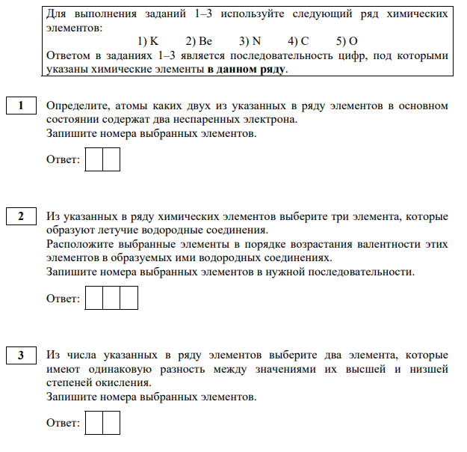
Задание № 4 выполнено в среднем на 42,07%. Задание проверяет знание химической связи, строение вещества, а также межпредметные связи с физикой о взаимодействии частиц, зарядах и взаимных влияниях друг на друга. В задании необходимо было определить правильно кристаллическую решетку у вещества и определить тип связи. Низкий процент выполнения 16,28% в группе обучающихся не набравших минимальное количество баллов свидетельствует о несформированности этих знаний и о недостаточном понимании структуры вещества, а также об отсутствии знаний тривиальных названий простых и сложных веществ, которые были представлены в задании. В свою очередь, группа учеников, набравших от 81 до 100 баллов, выполнила эти задания на 92%.
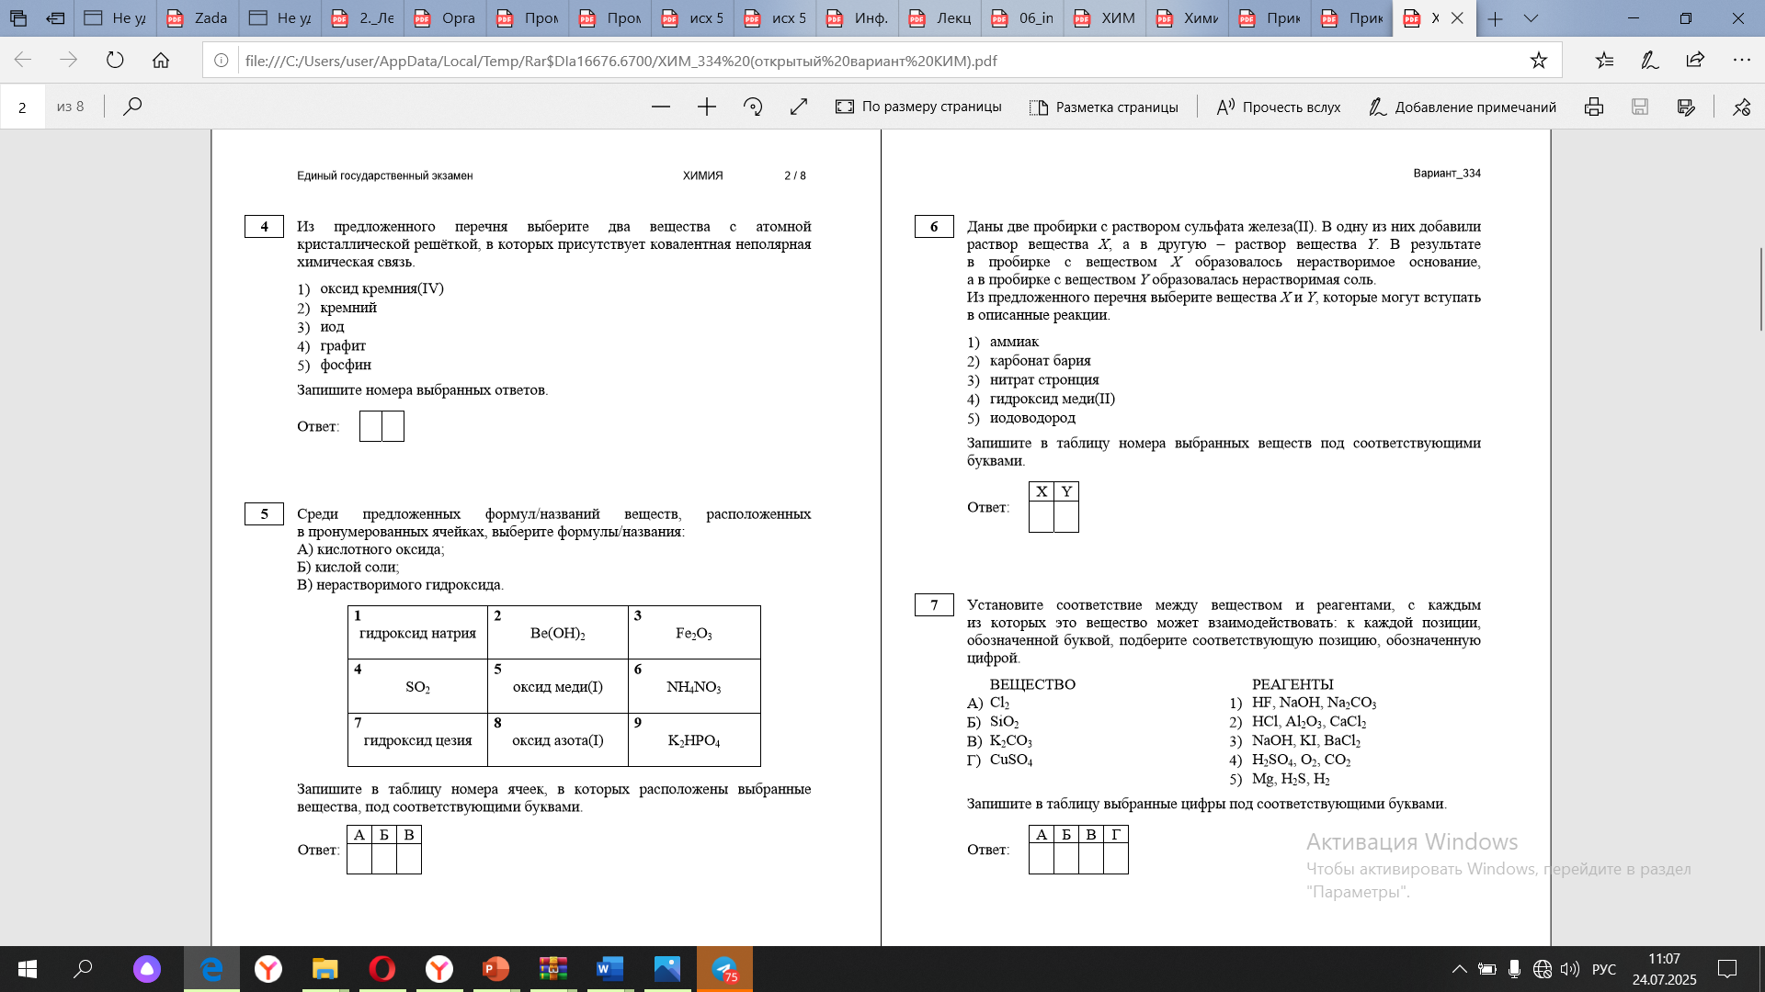
Базовое задание № 5 в среднем выполнили 59,08%. Это задание проверяет знания классификации неорганических соединений. Сложность задания заключается в том, что в таблице даются названия веществ, в том числе тривиальные, а не формулы. Как правило, по формулам обучающиеся легче определяют класс соединений. Слабые знания классификации неорганических соединений в группе школьников, не набравших минимальное количество баллов, привели к низким процентам выполнения этого задания № 5 (8,53%). В группе от минимального до 60 баллов с ним справились 59,15%. В группе обучающихся, набравших от 61 до 80 баллов эти задания выполнили 93,13% обучающихся, а в группе от 81 до 100 баллов – 100%.

Задание № 6 на знание свойств простых и сложных неорганических веществ в целом выполнено неплохо и процент выполнения составил 60,52%, в группе экзаменуемых с минимальными баллами процент выполнения 25,58%, что лучше, чем в 2024, когда он был очень низкий, всего 0,07%. Группа учеников, набравших от 81 до 100 баллов, выполнила это задание на 99%. Задание предполагает мысленный эксперимент: необходимо выбрать два вещества Х и Y, а также правильно их расположить сначала Х, затем Y, а не в порядке убывания. Для правильного решения необходимо знать не только свойства веществ, но и признаки реакций (цвет осадка, изменение цвета раствора, выделение газа и др.), что также является фактором, определяющим сложность данного задания.

Задание № 7 характеризуется повышенным уровнем сложности и проверяет знания свойств неорганических соединений. В задании необходимо соотнести вещества и реагенты, с которыми оно сможет вступить в реакцию. В среднем процент выполнения этого задания составил 34,8%, а в группе экзаменуемых не набравших минимальное количество баллов эта величина всего 3,49%, что хуже, чем в 2024 (6,08%). Связан такой низкий результат со сложностью формулировки задания и недостаточной сформированностью знаний о классах соединений и их характерных свойствах. При этом в группе учеников, набравших от 81 до 100 баллов, выполнили это задание 99%, а в 2024 г - 88,78% обучающихся, что свидетельствует о достаточной сформированности знаний по данным темам у учеников этой группы.

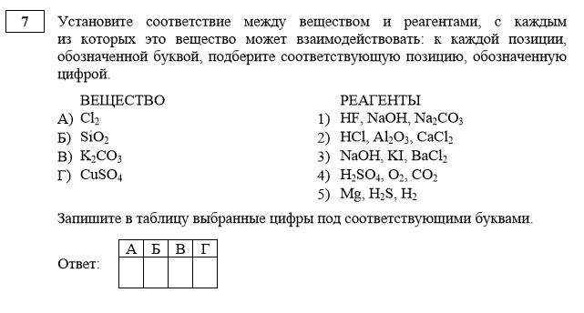
Задание № 8 также как и 7 задание проверяет знания о химических свойствах неорганических соединений и относятся к заданиям повышенного уровня сложности, но процент его выполнения намного выше, так как в данном задании требуется соотнести реагенты и продукты реакции, что для обучающихся оказывается более простой задачей. Процент его выполнения 59,66% в отличии от 2024 (40,11%), а в группе не сдавших экзамен 28,29%, в свою очередь в 2024 г его выполнили всего 7,43%. Из группы учеников, набравших от 81 до 100 баллов выполнили это задание 99%.

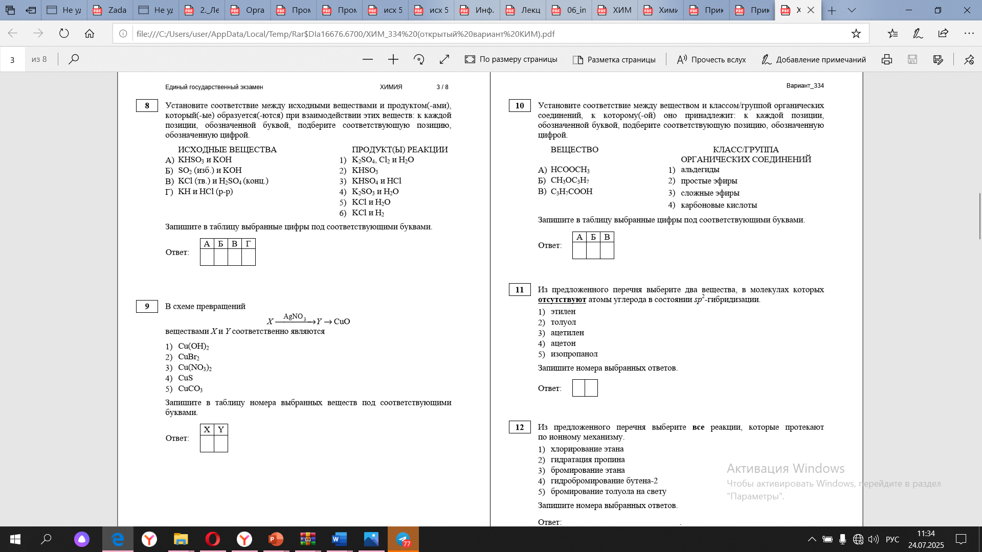
В среднем задание № 9 выполнено на 52,20%. Этот показатель опять же выше, чем в 2024 г (37,15%). В задании проверяется знание о взаимосвязи между классами неорганических соединений, представленных в виде цепочек превращений. В группе обучающихся, не преодолевших минимальный порог с этим заданием справились всего 8,53%, что связано с недостаточной сформированностью знаний о генетической связи неорганических веществ.
То есть можно сделать вывод, что в 2025 г школьники были лучше подготовлены по темам, касающихся свойств неорганических соединений.
В базовом задании № 10 на номенклатуру и классификацию органических веществ средний процент выполнения составил 60,23%, что свидетельствует о сформированности знаний этого раздела органической химии у большинства школьников. В группе обучающихся, не преодолевших минимальный порог с этим заданием справились всего 15,50%. В группе, набравших от минимального до 60 баллов – 55,87%, в группе от 61 до 80 баллов – 96,18%%, в группе от 81 до 100 баллов – 100%. В заданиях в 2025 г приводились структурные формулы веществ и их названия или же классы соединений, которые нужно было соотнести.

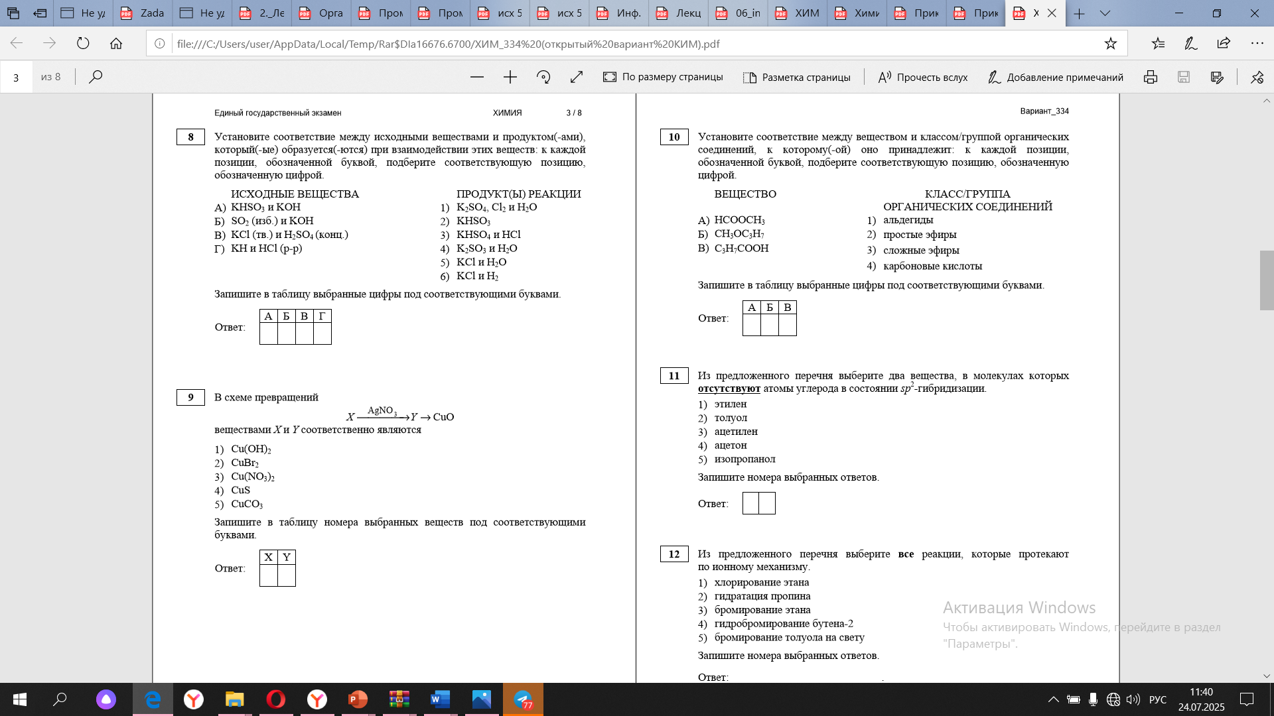
Задание 11 является базовым и проверяет знания теории строения органических соединений, взаимосвязь строения и свойств органических веществ. Для решения задания в этом году необходимо было знать тип гибридизации в веществе, а также его название, необходимо было уметь записать структуру данных веществ и определить тип гибридизации атомов углерода. В среднем процент выполнения данного задания составил 48,53%, что ниже чем в 2024 г (50,28%), при этом в группе не справившихся с экзаменом процент выполнения был 8,53%, в группе экзаменуемых набравших от минимального до 60 тестовых баллов процент выполнения был 41,31%. В группе обучающихся, набравших от 81 до 100 баллов, с заданием справились 98% обучающихся.
Задание № 12, в котором рассматриваются характерные химические свойства углеводородов и кислородсодержащих органических веществ, имело в среднем низкий процент выполнения (23,33%), при этом в группе экзаменуемых не набравших минимальное количество баллов процент выполнения этого задания был всего 4,65%, в группе экзаменуемых набравших от минимального количества до 60 тестовых баллов, процент выполнения задания составил 10,80%, и даже в группе, имеющих от 61 до 80 тестовых баллов, процент выполнения задание был всего 40,46%, что намного ниже чем в 2024 г (76,72%). Тем не менее, в группе учеников, набравших от 81 до 100 баллов, с заданием справились 80%. Данный аспект указывает на сложность этого задания, так как для его выполнения требуются глубокие знания о характерных химических свойствах органических соединений в преломлении к определенным условиям или к наличию катализаторов. Также сложность вызывает нелимитированное количество правильных ответов в задании. Особенно сложными в 2025 для обучающихся оказались задания на определение механизма реакции.

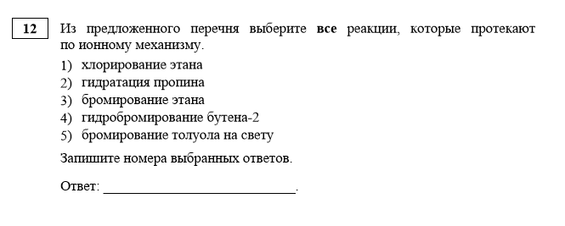
Базовое задание № 13 рассматривает характерные химические свойства биологически важных соединений, средний процент выполнения этого задания составил 60,99%, что намного выше, чем в 2024 г (40,48%). При этом в группе экзаменуемых не набравших минимальное количество баллов процент выполнения этого задания был 23,26% (в 2024 г - 12,84%). В свою очередь, группа учеников, набравших от 81 до 100 баллов, выполнила эти задания на 94%. В задании в отличии от 12 задания нужно выбрать всего два правильных ответа, что для обучающихся является более легкой мыслительной операцией. Задание проверяет знание свойств и характеристик углеводов, жиров, азотсодержащих соединений. Данное задание требует сформированности межпредметных связей с биологией, так как данные соединения, являются жизненно важными для организмов.

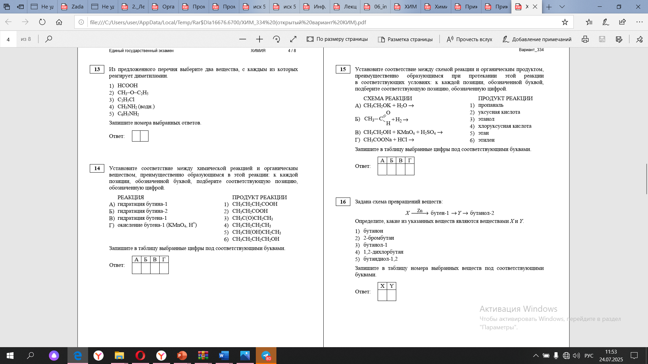
Задание № 14 относится к повышенному уровню сложности и является заданием на соответствие. При его выполнении экзаменуемый должен правильно определить продукт химической реакции или выбрать правильные реагенты к определенным продуктам. В этом задании проверяются знание химических свойствах углеводородов в зависимости от строения их молекул и взаимодействия атомов в них, кроме того, часть вопросов опосредованно характеризует качественные реакции этой группы органических веществ. Средний процент выполнения задания составил 37,09%, а в группе не справившихся с экзаменом процент очень низкий (2,33%), что связано со сложностью задания для школьников с недостаточно сформированными знаниями по данной теме. Группа обучающихся, набравших от минимального до 60 баллов, также слабо справились с этим заданием (61,5%). А в группе от 81 до 100 баллов, с этим заданием справились 94%.

Задание № 15 относится к повышенному уровню сложности и проверяет знание химических свойств кислородсодержащих соединений. Процент выполнения этого задания составил в среднем 47,23%, а в группе не набравших минимальный балл значение существенно меньше и равно 7,75%%. Даже в группе экзаменуемых набравших от минимального до 60 тестовых баллов процент выполнения был небольшим 34,27%. Сложность задания заключается в том, что для решения необходимо знать не только свойства веществ и способы их получения, но и их структурные, эмпирические и скелетные формулы, последние вызывают особые затруднения у школьников края. При этом, в группе от 61 до 80 баллов данное задание было выполнено 87,02% обучающихся, а в группе от 81 до 100 баллов его выполнили 100%, что говорит о высоком уровне подготовки этих школьников.

Базовое задание №16 проверяет умение устанавливать генетические связи органических соединений. В среднем это задание выполнили на 46,27%. В группе выпускников, набравших минимальные баллы, процент выполнения этого задания оказался крайне низкий 2,33%. В группе экзаменуемых, имеющих от минимального до 60 тестовых баллов, величина составила всего 37,56%. Вероятно, плохие результаты выполнение задания связаны со слабыми знаниями свойств органических веществ и их превращении друг в друга, так как решение данного задание предполагает знание всех классов органических веществ. Не смотря на сложность задания, в группе выпускников, набравших от 81 до 100 баллов, данное задание выполнили 98% обучающихся.

Таким образом, что касается заданий органической химии, то анализ их выполнения показывает, что типичными ошибками являются не знание названий и формул веществ, а отсюда уже невозможность определить их свойства или способы получения.
Задание 17 относится к базовым, но при этом в предыдущие годы отличалось низким процентом выполнения, что связано с нелимитированным числом правильных ответов в нем и обширным количеством теоретических знаний о типах и особенностях протекания реакций неорганических и органических веществ, необходимых для решения задания. В этом году его выполнили 54,49%, в 2024 г – 41,22%, в группе не набравших минимальный балл величина была 10,08%, в группе экзаменуемых имеющих от минимального до 60 тестовых баллов, процент выполнения составил 46,48%, от 61 до 80 тестовых баллов – 93,89%, и в группе от 81 до 100 тестовых баллов – 100%. Связаны более высокие проценты выполнения этого задания с изменением его формулировки. В КИМ 2025 г необходимо было соотнести реакции с их характеристиками, что для обучающихся оказалось легче, чем выбрать несколько правильных ответов.
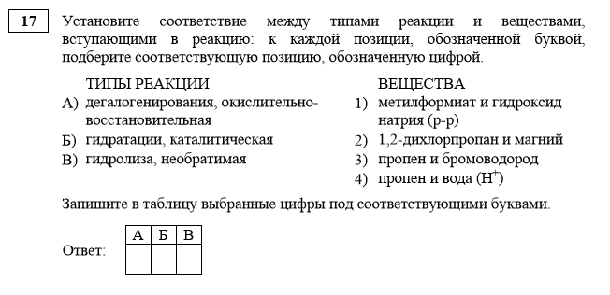
Задание 18 проверяет знания о скорости химической реакции и условиями ее изменения, сложность задания связана с отсутствием указания на количество правильных ответов, но как правило обучающиеся достаточно хорошо усваивают данный материал, поэтому процент выполнения задания был 73,42%. В группе не набравших минимальный балл величина доля правильных ответов составила 37,66%, в группе экзаменуемых имеющих от минимального до 60 тестовых баллов процент выполнения 80,28%, от 61 до 80 тестовых баллов 90,08%, и в группе от 81 до 100 тестовых баллов 98%.

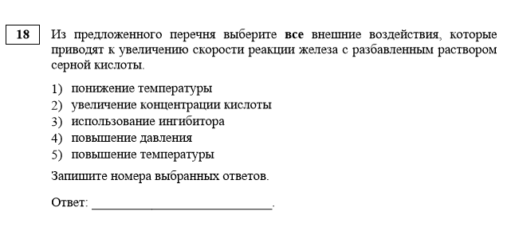
Базовые задания 19, 20 и 21 проверяют знание об окислительно-восстановительных реакциях, электролизе и гидролизе и имеют определенный алгоритм решения, поэтому процент выполнения всех трех заданий был более 60% во всех группах (71,32%, 63,86%, 62,52%), кроме экзаменуемых, не набравших минимального количества баллов, у которых средний балл выполнения заданий составил чуть более 11%.
Задание под № 22 и 23 относятся к повышенному уровню сложности, и проверяют знания о химическом равновесии и расчете исходных и равновесных концентраций в газовых смесях. Задание 22 было выполнено в среднем 60,04% обучающихся, что выше, чем в 2024 г (39,65%), а задание 23 в среднем имело процент выполнения 72,47%. Более высокий процент выполнения задания 23 связан с тем, что эта задача имеет низкую вариабельность и стандартный алгоритм решения. Задание 22, в свою очередь, требует более глубокого знания условий смещения химического равновесия и умения их применять. В группе экзаменуемых, не прошедших порог процент выполнения 22 задания составил 17,44%, 23 задания – 38,37%.
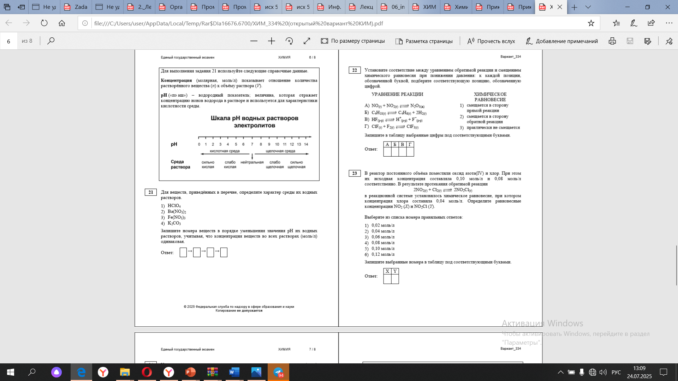
Тестовое задание № 24 относится к повышенному уровню сложности и проверяет знание качественных реакций неорганических и органических соединений. Для их выполнения требуется знания свойств неорганических и органических соединений и признаков реакций, а также необходим большой практический опыт выполнения лабораторных работ. Относительно низкий средний процент выполнения (35,09%) связан с недостаточной сформированностью данных знаний и умений проводить эксперименты. Особый дефицит знаний по данной теме проявляется у экзаменуемых в группе, не набравших минимального балла (5,04%), и в группе набравших от минимального до 60 тестовых баллов (26,76%). В группе, набравшей от 61 до 80 тестовых баллов, процент составил 62,21%, в группе от 81 до 100 тестовых баллов – 77%.

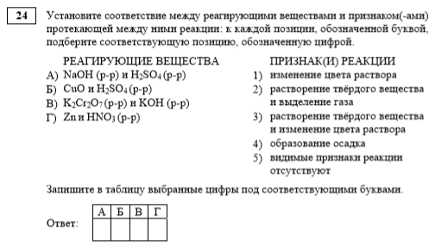
Базовое задание № 25 также включает большой объём знаний и навыков, формируемых при проведении лабораторных и практических работ. Из года в год это задание решается обучающимися с трудом, возможно из-за отсутствия практической составляющей на уроках. Средний процент выполнения этого задания имел величину 47,04%, это может указывать на то, что большая часть экзаменуемых не имела возможности получить требуемые знания и навыки. В этом году требовалось знание названий полимеров, в том числе тривиальных, структурных звеньев и мономеров органических веществ, широко применяемых в быту и жизни человека. И низкий процент говорит о том, что обучающиеся слабо знакомы не столько с полимерами, сколько с их тривиальными названиями и знаниями структурных звеньев. Так в группе не набравших минимальное количество баллов величина была 20,16%, в группе от минимального до 60 тестовых баллов, процент выполнения был 36,15%. В группе, набравшей от 61 до 80 тестовых баллов, процент составил 62,21%, и в группе от 81 до 100 тестовых баллов – 96%.

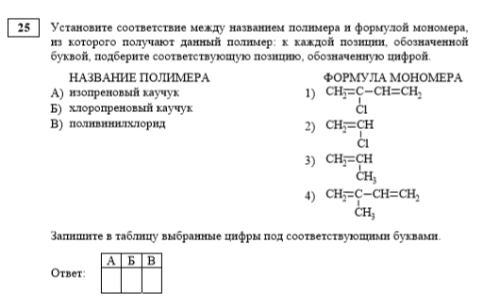
Задания № 26, 27 и 28 предполагают владение навыком математических расчетов с использованием уравнения химической реакции. Алгоритмичность задания № 27 высокая, поэтому средний процент выполнения 57,93%, однако в группе выпускников, не сдавших экзамен, этот процент составляет всего 8,53%. Задание № 26 и 28 имеют большее количество вариаций, и могут существенно отличаться формулировками, что нашло отражение в среднем проценте выполнения этих заданий. Средний процент выполнения задания № 26 составил 50,48%, а в группе не набравших минимальные баллы величина была 6,2%, в группе от минимального до 60 тестовых баллов, доля выполнения оказалась 58,69%. Расчетное задание № 28 имело средний процент выполнения еще ниже – 25,81%, в группе не набравших минимальное количество баллов его выполнили всего 1,55%, а в группе от минимального до 60 тестовых баллов выполнили 8,45%. Слабая сформированность математических умений и навыков, а также знания химических процессов, проявляется не только в заданиях № 26, 27 и 28, но и находит отражение при выполнении заданий высокого уровня сложности № 33 и 34.

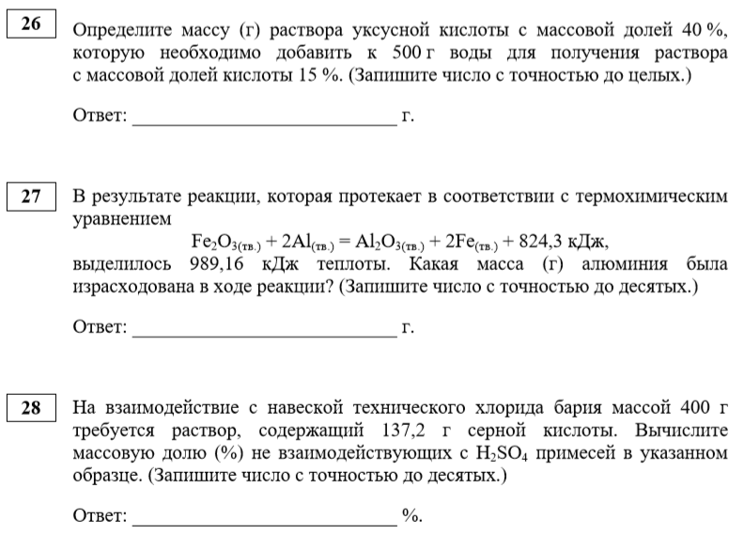

Таким образом, в 1 части контрольно-измерительных материалов ЕГЭ по химии худшие результаты отмечены при выполнении заданий 2, 4, 11, 25, 28. В 2024 г они не входили в число заданий, выполненных ниже 50%, кроме 25 задания.
Что касается второй части, то целом процент выполнения заданий 2 части был относительно низким.
Задание № 29, проверяющее понимание протекания окислительно-восстановительных реакций, имело средний процент выполнения 30,69%, при этом в группе экзаменуемых не набравших минимальное количество баллов с этим заданием справились 0,39%. В группе экзаменуемых набравших от минимального до 60 тестовых баллов, задание № 29 выполнила 13,62%, а в группе от 61 до 80 тестовых баллов – 64,5%. Наибольший процент выполнения – 93% был в группе, набравшей от 81 до 100 баллов. Слабые знания о классах неорганических веществ, о качественных признаках реакций, отсутствие умений составлять окислительно-восстановительные реакции и электронный баланс, делают это задание невыполнимым для большинства экзаменуемых.
Задание № 30 основано на умении составлять уравнение реакций ионного обмена с учетом качественных признаков взаимодействия неорганических ионов или признаков класса соединений. Средний процент выполнения задания был 46,65%. Относительно высокие проценты выполнения данного задания связаны с тем, что составление реакций ионного обмена учениками усваивается лучше, чем составление реакций ОВР, кроме того, для составления ионных уравнений можно воспользоваться таблицей растворимости, где указана растворимость веществ, форма записи простых и сложных ионов. Однако, несмотря на кажущуюся простоту, с этим заданием смогло справиться только 2,71% экзаменуемых, не набравших минимальное количество баллов, и 41,78% экзаменуемых, набравших от минимального до 60 тестовый баллов, что связано с недостаточной сформированностью теоретических знаний о свойствах соединений и признаках реакций. В группах же сильных учеников, результаты были намного лучше: в группе, набравшей от 61 до 80 тестовых баллов, процент составил 78,24%, и в группе от 81 до 100 тестовых баллов – 98%.
Особенностью 29 и 30 заданий КИМ ЕГЭ 2025 года является то, что более четко были прописаны признаки протекания реакции, реагенты или получаемые продукты, что немного упростило решение и проверку данных заданий. В задании 29 строго были обозначены, что должен быть один восстановитель, один окислитель и соответствующая среда, что значительно сузило вариативность ответов и количество решений.

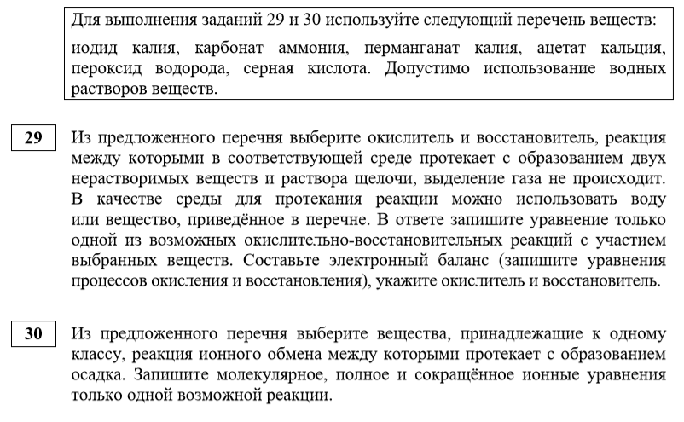
Задание № 31 проверяет знания генетической связи неорганических соединений. Средний процент выполнения этого задания среди приступивших к нему участников экзамена составил около 25,33%. Из группы, не набравших минимального количества баллов, решили данное задание только 0,39%, из набравших от минимального до 60 тестовых баллов, выполнили 12,09% экзаменуемых. Это связано с недостаточной сформированностью знаний о химических свойствах веществ, их соединениях и их генетической взаимосвязи. Кроме того, необходимо знать признаки реакций и агрегатные состояния веществ, уметь составлять окислительно-восстановительные реакции и реакции совместного гидролиза солей. Задание представляет собой мысленный эксперимент и имеет практическую составляющую, которая в некоторых школах отсутсвует или дается в недостаточном объеме из-за отсутствия материально-технической базы. В группе, имеющей от 61 до 80 тестовых баллов, выполнили задание на 47,52% обучающихся. А в группе, набравшей максимальное количество баллов, 88% школьников.

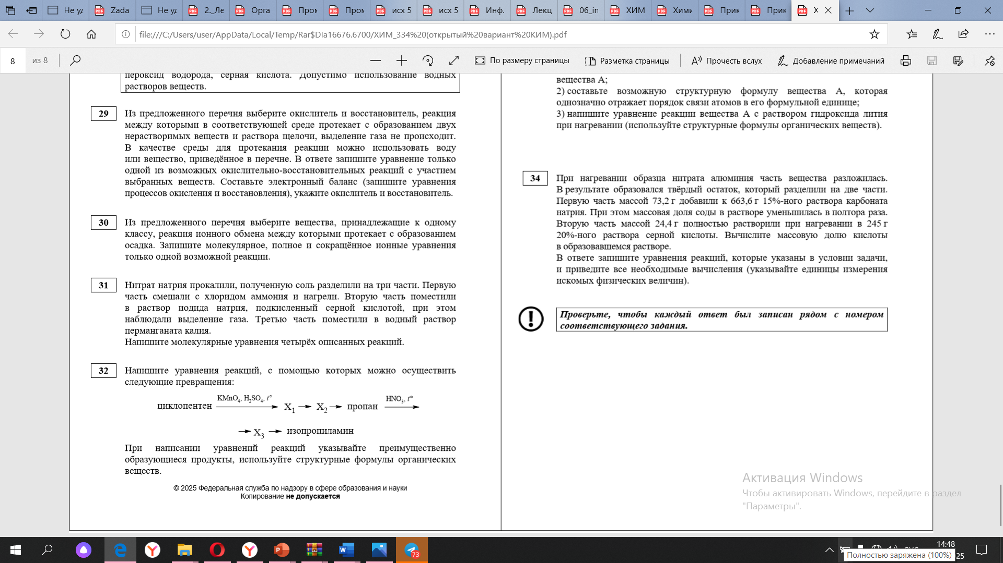
Задание № 32 основано на проверке знаний о генетической связи различных классов органических соединений и представлено в виде цепочки превращений. Средний процент выполнения этого задания среди приступивших к нему участников экзамена составил 26,16%. Из группы, не набравших минимального количества баллов, ни один обучающийся не справился с данным заданием, также как в 2024 г. Из группы, набравшей от минимального до 60 тестовых баллов, выполнили задание только 9,01% экзаменуемых, а из имеющих от 61 до 80 тестовых баллов выполнили его 53,89%. Сложность задания связана с тем, что в цепочке превращений имеется три неизвестных вещества, а условия прописаны не для каждой реакции, кроме того, ученики должны уметь правильно составлять структурные формулы веществ, что усложняет решение данного задания, так как часто ошибки связаны именно с отсутствием этого умения. А для выпускников, не набравших минимальных баллов, это задание было нерешаемым.

Задача № 33 предполагает вывод формулы органического вещества при помощи математических расчетов с дальнейшим составлением структурной формулы искомого соединения и написанием химической реакции. В данном задании встречаются два типа задач: на массовые доли элементов и на продукты сжигания реагентов. Средний процент выполнения этого задания был меньше 15,81%, что ниже, чем в 2024 г (24,95%). При этом в группе экзаменуемых, не набравших минимального количества баллов, с заданием справились всего 0,26 % обучающихся (в 2024 г - 2,03%). В группе, набравших от минимального до 60 тестовых баллов с заданием справились всего 7,67%, а в группе от 61 до 80 тестовых баллов 24,17% экзаменуемых (в 2024 г - 51,15%). При этом выпускники математически способны вывести молекулярную формулу, но из-за недостатка знаний структура, характеристик и свойств органических соединений, они не могут вывести структурную формулу и составить уравнение реакции. Лучше всего с этим заданием справились обучающиеся, набравшие максимальное количество баллов от 81 до 99 баллов, процент выполнения оказался самым высоким – 68,67%, но это намного меньше чем в 2024 г - 96,60%.

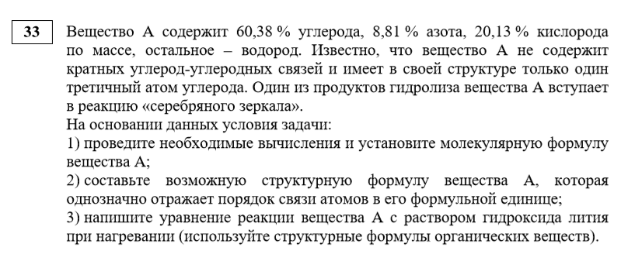
Задача № 34 предполагает нахождение массовой доли вещества в растворе и является одной из самых сложных. Средний процент выполнения этого задания был 4,49%, В группах, набравших баллы от 61 до 80 и от 81 до 99 тестовых баллов, процент выполнения данного задания оказался также низким 3,44% и 37% соответственно. В группе от минимального балла до 60 баллов процент составил всего 0,23%. Участники, не набравшие минимального количества баллов, с заданием не справились. Сложность задания заключается в ряде математических операциях, знаниях свойств веществ, признаков реакций, умения пользоваться расчетными формулами. Для решения необходимо логическое мышление и способность правильно пользоваться физическими величинами. Задачи в КИМ 2025 г были с использованием понятий молярная концентрация, массовая доля, масса и объем вещества. По результатам анализа данное задание остается одним из самых сложных для решения для всех групп обучающихся.

Таким образом, анализ результатов выполнения КИМ 2025 показывает некоторые улучшения в решении заданий, но при этом проявились и дефициты знаний и умений обучающихся, требующие внимания такие как знание химических связей и структуры неорганических и органических веществ, роли химии и жизни человека, проведение расчетов и выстраивание логических взаимосвязей, проведение мысленного эксперимента. Стабильно плохо выполняются задачи из-за недостаточной сформированности читательской и математической грамотности.

Анализ метапредметных результатов обучения, повлиявших на выполнение заданий КИМ

Метапредметные результаты освоения учебного предмета «Химия» на уровне среднего общего образования включают:
- значимые для формирования мировоззрения обучающихся междисциплинарные (межпредметные) общенаучные понятия, отражающие целостность научной картины мира и специфику методов познания, используемых в естественных науках (материя, вещество, энергия, явление, процесс, система, научный факт, принцип, гипотеза, закономерность, закон, теория, исследование, наблюдение, измерение, эксперимент и др );
- универсальные учебные действия (познавательные, коммуникативные, регулятивные), обеспечивающие формирование функциональной грамотности и социальной компетенции обучающихся; способность обучающихся использовать освоенные междисциплинарные, мировоззренческие знания и универсальные учебные действия в познавательной и социальной практике
Метапредметные результаты отражают овладение универсальными учебными познавательными, коммуникативными и регулятивными действиями.
Овладение универсальными учебными познавательными действиями:

Базовые логические действия:
- самостоятельно формулировать и актуализировать проблему, всесторонне её рассматривать;
- определять цели деятельности, задавая параметры и критерии их достижения, соотносить результаты деятельности с поставленными целями;
- использовать при освоении знаний приёмы логического мышления — выделять характерные признаки понятий и устанавливать их взаимосвязь, использовать соответствующие понятия для объяснения отдельных фактов и явлений;
- выбирать основания и критерии для классификации веществ и химических реакций;
- устанавливать причинно-следственные связи между изучаемыми явлениями;
- строить логические рассуждения (индуктивные, дедуктивные, по аналогии), выявлять закономерности и противоречия в рассматриваемых явлениях, формулировать выводы и заключения;
- применять в процессе познания используемые в химии символические (знаковые) модели, преобразовывать модельные представления — химический знак (символ) элемента, химическая формула, уравнение химической реакции — при решении учебных познавательных и практических задач, применять названные модельные представления для выявления характерных признаков изучаемых веществ и химических реакций;

Базовые исследовательские действиями:
- владеть основами методов научного познания веществ и химических реакций;
- формулировать цели и задачи исследования, использовать поставленные и самостоятельно сформулированные вопросы в качестве инструмента познания и основы для формирования гипотезы по проверке правильности высказываемых суждений;
- владеть навыками самостоятельного планирования и проведения ученических экспериментов, совершенствовать уме ния наблюдать за ходом процесса, самостоятельно прогнозировать его результат, формулировать обобщения и выводы относительно достоверности результатов исследования, составлять обоснованный отчёт о проделанной работе;
- приобретать опыт ученической исследовательской и проектной деятельности, проявлять способность и готовность к самостоятельному поиску методов решения практических задач, применению различных методов познания;

Приёмы работы с информацией:
- ориентироваться в различных источниках информации (научно-популярная литература химического содержания, справочные пособия, ресурсы Интернета), анализировать информацию различных видов и форм представления, критически оценивать её достоверность и непротиворечивость;
- формулировать запросы и применять различные методы при поиске и отборе информации, необходимой для выполнения учебных задач определённого типа;
- приобретать опыт использования информационно-коммуникативных технологий и различных поисковых систем;
- самостоятельно выбирать оптимальную форму представления информации (схемы, графики, диаграммы, таблицы, рисунки и т п );
- использовать научный язык в качестве средства при работе с химической информацией: применять межпредметные (физические и математические) знаки и символы, формулы, аббревиатуры, номенклатуру;
- использовать и преобразовывать знаково-символические средства наглядности

Овладение универсальными коммуникативными действиями:
- задавать вопросы по существу обсуждаемой темы в ходе диалога и/или дискуссии, высказывать идеи, формулировать свои предложения относительно выполнения предложенной задачи;
- выступать с презентацией результатов познавательной деятельности, полученных самостоятельно или совместно со сверстниками при выполнении химического эксперимента, практической работы по исследованию свойств изучаемых веществ, реализации учебного проекта и формулировать выводы по результатам проведённых исследований путём согласования позиций в ходе обсуждения и обмена мнениями Овладение универсальными регулятивными действиями:
- самостоятельно планировать и осуществлять свою познавательную деятельность, определяя её цели и задачи, контролировать и по мере необходимости корректировать предлагаемый алгоритм действий при выполнении учебных и исследовательских задач, выбирать наиболее эффективный способ их решения с учётом получения новых знаний о ве ществах и химических реакциях;
- осуществлять самоконтроль своей деятельности на основе самоанализа и самооценки.
Все задания КИМ ЕГЭ по химии предполагают достижения метапредметных результатов, перечисленных выше и в таблице ниже.

Номер  задания | Проверяемые требования к метапредметным результатам | Уровень сложности | средний, %
1 | Овладение видами деятельности по получению нового знания, его интерпретации, преобразованию и применению в различных учебных ситуациях, в том числе при создании учебных и социальных проектов | Базовый | 77,44%
2 | Выявлять причинно-следственные связи и актуализировать задачу, выдвигать гипотезу её решения, находить аргументы для доказательства своих утверждений, задавать параметры и критерии решения | Базовый | 35,56%
3 | Формирование научного типа мышления, владение научной терминологией, ключевыми понятиями и методами | Базовый | 71,13%
4 | Формирование научного типа мышления, владение научной терминологией, ключевыми понятиями и методами | Базовый | 42,07%
5 | Устанавливать существенный признак или основания для сравнения, классификации и обобщения | Базовый | 59,08%
6 | Формирование научного типа мышления, владение научной терминологией, ключевыми понятиями и методами;  Способность и готовность к самостоятельному поиску методов решения практических задач, применению различных методов познания; ставить и формулировать собственные задачи в образовательной деятельности и жизненных ситуациях; ставить проблемы и задачи, допускающие альтернативные решения; выдвигать новые идеи, предлагать оригинальные подходы и решения; разрабатывать план решения проблемы с учётом анализа имеющихся материальных и нематериальных ресурсов;  Самостоятельно составлять план решения проблемы с учётом имеющихся ресурсов, собственных возможностей и предпочтений; делать осознанный выбор, аргументировать его, брать ответственность за решение; оценивать приобретённый опыт; способствовать формированию и проявлению широкой эрудиции в разных областях знаний ;  Владеть навыками познавательной рефлексии как осознания совершаемых действий и мыслительных процессов, их результатов и оснований; использовать приёмы рефлексии для оценки ситуации, выбора верного решения; уметь оценивать риски и своевременно принимать решения по их снижению | Повышенный | 60,52%
7 | Формирование научного типа мышления, владение научной терминологией, ключевыми понятиями и методами ;  Способность и готовность к самостоятельному поиску методов решения практических задач, применению различных методов познания; ставить и формулировать собственные задачи в образовательной деятельности и жизненных ситуациях; ставить проблемы и задачи, допускающие альтернативные решения; выдвигать новые идеи, предлагать оригинальные подходы и решения; разрабатывать план решения проблемы с учётом анализа имеющихся материальных и нематериальных ресурсов ;  Самостоятельно составлять план решения проблемы с учётом имеющихся ресурсов, собственных возможностей и предпочтений; делать осознанный выбор, аргументировать его, брать ответственность за решение; оценивать приобретённый опыт; способствовать формированию и проявлению широкой эрудиции в разных областях знаний ;  Владеть навыками познавательной рефлексии как осознания совершаемых действий и мыслительных процессов, их результатов и оснований; использовать приёмы рефлексии для оценки ситуации, выбора верного решения; уметь оценивать риски и своевременно принимать решения по их снижению | Повышенный | 34,80%
8 | Формирование научного типа мышления, владение научной терминологией, ключевыми понятиями и методами ;  Способность и готовность к самостоятельному поиску методов решения практических задач, применению различных методов познания; ставить и формулировать собственные задачи в образовательной деятельности и жизненных ситуациях; ставить проблемы и задачи, допускающие альтернативные решения; выдвигать новые идеи, предлагать оригинальные подходы и решения; разрабатывать план решения проблемы с учётом анализа имеющихся материальных и нематериальных ресурсов ;  Самостоятельно составлять план решения проблемы с учётом имеющихся ресурсов, собственных возможностей и предпочтений; делать осознанный выбор, аргументировать его, брать ответственность за решение; оценивать приобретённый опыт; способствовать формированию и проявлению широкой эрудиции в разных областях знаний ;Владеть навыками познавательной рефлексии как осознания совершаемых действий и мыслительных процессов, их результатов и оснований; использовать приёмы рефлексии для оценки ситуации, выбора верного решения; уметь оценивать риски и своевременно принимать решения по их снижению | Повышенный | 59,66%
9 | Овладение видами деятельности по получению нового знания, его интерпретации, преобразованию и применению в различных учебных ситуациях, в том числе при создании учебных и социальных проектов ;  Формирование научного типа мышления, владение научной терминологией, ключевыми понятиями и методами | Повышенный | 52,20%
10 | Устанавливать существенный признак или основания для сравнения, классификации и обобщения | Базовый | 60,23%
11 | Формирование научного типа мышления, владение научной терминологией, ключевыми понятиями и методами ;  Выявлять причинно-следственные связи и актуализировать задачу, выдвигать гипотезу её решения, находить аргументы для доказательства своих утверждений, задавать параметры и критерии решения | Базовый | 48,76%
12 | Формирование научного типа мышления, владение научной терминологией, ключевыми понятиями и методами ;  Выявлять причинно-следственные связи и актуализировать задачу, выдвигать гипотезу её решения, находить аргументы для доказательства своих утверждений, задавать параметры и критерии решения | Повышенный | 23,33%
13 | Формирование научного типа мышления, владение научной терминологией, ключевыми понятиями и методами ;  Выявлять причинно-следственные связи и актуализировать задачу, выдвигать гипотезу её решения, находить аргументы для доказательства своих утверждений, задавать параметры и критерии решения | Базовый | 60,99%
14 | Формирование научного типа мышления, владение научной терминологией, ключевыми понятиями и методами ;  Выявлять причинно-следственные связи и актуализировать задачу, выдвигать гипотезу её решения, находить аргументы для доказательства своих утверждений, задавать параметры и критерии решения | Повышенный | 37,09%
15 | Формирование научного типа мышления, владение научной терминологией, ключевыми понятиями и методами ;  Выявлять причинно-следственные связи и актуализировать задачу, выдвигать гипотезу её решения, находить аргументы для доказательства своих утверждений, задавать параметры и критерии решения | Повышенный | 47,23%
16 | Формирование научного типа мышления, владение научной терминологией, ключевыми понятиями и методами ;  Выявлять причинно-следственные связи и актуализировать задачу, выдвигать гипотезу её решения, находить аргументы для доказательства своих утверждений, задавать параметры и критерии решения | Повышенный | 46,27%
17 | Устанавливать существенный признак или основания для сравнения, классификации и обобщения | Базовый | 54,49%
18 | Овладение видами деятельности по получению нового знания, его интерпретации, преобразованию и применению в различных учебных ситуациях, в том числе при создании учебных и социальных проектов | Базовый | 73,42%
19 | Овладение видами деятельности по получению нового знания, его интерпретации, преобразованию и применению в различных учебных ситуациях, в том числе при создании учебных и социальных проектов ;  Формирование научного типа мышления, владение научной терминологией, ключевыми понятиями и методами | Базовый | 71,32%
20 | Овладение видами деятельности по получению нового знания, его интерпретации, преобразованию и применению в различных учебных ситуациях, в том числе при создании учебных и социальных проектов ;  Формирование научного типа мышления, владение научной терминологией, ключевыми понятиями и методами | Базовый | 63,86%
21 | Овладение видами деятельности по получению нового знания, его интерпретации, преобразованию и применению в различных учебных ситуациях, в том числе при создании учебных и социальных проектов ;  Формирование научного типа мышления, владение научной терминологией, ключевыми понятиями и методами | Базовый | 62,52%
22 | Овладение видами деятельности по получению нового знания, его интерпретации, преобразованию и применению в различных учебных ситуациях, в том числе при создании учебных и социальных проектов | Повышенный | 60,04%
23 | Формирование научного типа мышления, владение научной терминологией, ключевыми понятиями и методами ;  Анализировать полученные в ходе решения задачи результаты, критически оценивать их достоверность, прогнозировать изменение в новых условиях | Повышенный | 72,47%
24 | Формирование научного типа мышления, владение научной терминологией, ключевыми понятиями и методами ;  Самостоятельно составлять план решения проблемы с учётом имеющихся ресурсов, собственных возможностей и предпочтений; делать осознанный выбор, аргументировать его, брать ответственность за решение; оценивать приобретённый опыт; способствовать формированию и проявлению широкой эрудиции в разных областях знаний | Повышенный | 35,09%
25 | Формирование научного типа мышления, владение научной терминологией, ключевыми понятиями и методами ;  Уметь переносить знания в познавательную и практическую области жизнедеятельности; уметь интегрировать знания из разных предметных областей; осуществлять целенаправленный поиск переноса средств и способов действия в профессиональную среду;  Владеть навыками получения информации из источников разных типов, самостоятельно осуществлять поиск, анализ, систематизацию и интерпретацию информации различных видов и форм представления ;  Оценивать достоверность, легитимность информации, её соответствие правовым и морально-этическим нормам | Базовый | 47,04%
26 | Анализировать полученные в ходе решения задачи результаты, критически оценивать их достоверность, прогнозировать изменение в новых условиях;  Владеть навыками познавательной рефлексии как осознания совершаемых действий и мыслительных процессов, их результатов и оснований; использовать приёмы рефлексии для оценки ситуации, выбора верного решения; уметь оценивать риски и своевременно принимать решения по их снижению | Базовый | 50,48%
27 | Анализировать полученные в ходе решения задачи результаты, критически оценивать их достоверность, прогнозировать изменение в новых условиях | Базовый | 57,93%
28 | Анализировать полученные в ходе решения задачи результаты, критически оценивать их достоверность, прогнозировать изменение в новых условиях | Базовый | 25,81%
29 | Овладение видами деятельности по получению нового знания, его интерпретации, преобразованию и применению в различных учебных ситуациях, в том числе при создании учебных и социальных проектов ;  Формирование научного типа мышления, владение научной терминологией, ключевыми понятиями и методами ;  Выявлять причинно-следственные связи и актуализировать задачу, выдвигать гипотезу её решения, находить аргументы для доказательства своих утверждений, задавать параметры и критерии решения;  Способность и готовность к самостоятельному поиску методов решения практических задач, применению различных методов познания; ставить и формулировать собственные задачи в образовательной деятельности и жизненных ситуациях; ставить проблемы и задачи, допускающие альтернативные решения; выдвигать новые идеи, предлагать оригинальные подходы и решения; разрабатывать план решения проблемы с учётом анализа имеющихся материальных и нематериальных ресурсов ;  Самостоятельно составлять план решения проблемы с учётом имеющихся ресурсов, собственных возможностей и предпочтений; делать осознанный выбор, аргументировать его, брать ответственность за решение; оценивать приобретённый опыт; способствовать формированию и проявлению широкой эрудиции в разных областях знаний ;  Владеть навыками познавательной рефлексии как осознания совершаемых действий и мыслительных процессов, их результатов и оснований; использовать приёмы рефлексии для оценки ситуации, выбора верного решения; уметь оценивать риски и своевременно принимать решения по их снижению | Высокий | 30,69%
30 | Овладение видами деятельности по получению нового знания, его интерпретации, преобразованию и применению в различных учебных ситуациях, в том числе при создании учебных и социальных проектов ;  Формирование научного типа мышления, владение научной терминологией, ключевыми понятиями и методами ;  Выявлять причинно-следственные связи и актуализировать задачу, выдвигать гипотезу её решения, находить аргументы для доказательства своих утверждений, задавать параметры и критерии решения;  Способность и готовность к самостоятельному поиску методов решения практических задач, применению различных методов познания; ставить и формулировать собственные задачи в образовательной деятельности и жизненных ситуациях; ставить проблемы и задачи, допускающие альтернативные решения; выдвигать новые идеи, предлагать оригинальные подходы и решения; разрабатывать план решения проблемы с учётом анализа имеющихся материальных и нематериальных ресурсов ;  Самостоятельно составлять план решения проблемы с учётом имеющихся ресурсов, собственных возможностей и предпочтений; делать осознанный выбор, аргументировать его, брать ответственность за решение; оценивать приобретённый опыт; способствовать формированию и проявлению широкой эрудиции в разных областях знаний ;  Владеть навыками познавательной рефлексии как осознания совершаемых действий и мыслительных процессов, их результатов и оснований; использовать приёмы рефлексии для оценки ситуации, выбора верного решения; уметь оценивать риски и своевременно принимать решения по их снижению | Высокий | 46,65%
31 | Овладение видами деятельности по получению нового знания, его интерпретации, преобразованию и применению в различных учебных ситуациях, в том числе при создании учебных и социальных проектов ;  Формирование научного типа мышления, владение научной терминологией, ключевыми понятиями и методами ;  Выявлять причинно-следственные связи и актуализировать задачу, выдвигать гипотезу её решения, находить аргументы для доказательства своих утверждений, задавать параметры и критерии решения;  Самостоятельно составлять план решения проблемы с учётом имеющихся ресурсов, собственных возможностей и предпочтений; делать осознанный выбор, аргументировать его, брать ответственность за решение; оценивать приобретённый опыт; способствовать формированию и проявлению широкой эрудиции в разных областях знаний | Высокий | 25,33%
32 | Овладение видами деятельности по получению нового знания, его интерпретации, преобразованию и применению в различных учебных ситуациях, в том числе при создании учебных и социальных проектов ;  Формирование научного типа мышления, владение научной терминологией, ключевыми понятиями и методами ;  Выявлять причинно-следственные связи и актуализировать задачу, выдвигать гипотезу её решения, находить аргументы для доказательства своих утверждений, задавать параметры и критерии решения;  Самостоятельно составлять план решения проблемы с учётом имеющихся ресурсов, собственных возможностей и предпочтений; делать осознанный выбор, аргументировать его, брать ответственность за решение; оценивать приобретённый опыт; способствовать формированию и проявлению широкой эрудиции в разных областях знаний | Высокий | 26,16%
33 | Анализировать полученные в ходе решения задачи результаты, критически оценивать их достоверность, прогнозировать изменение в новых условиях;  Владеть навыками получения информации из источников разных типов, самостоятельно осуществлять поиск, анализ, систематизацию и интерпретацию информации различных видов и форм представления ;  Оценивать достоверность, легитимность информации, её соответствие правовым и морально-этическим нормам | Высокий | 15,81%
34 | Анализировать полученные в ходе решения задачи результаты, критически оценивать их достоверность, прогнозировать изменение в новых условиях;  Владеть навыками получения информации из источников разных типов, самостоятельно осуществлять поиск, анализ, систематизацию и интерпретацию информации различных видов и форм представления ;  Оценивать достоверность, легитимность информации, её соответствие правовым и морально-этическим нормам | Высокий | 4,49%

Анализ выполнения заданий КИМ ЕГЭ 2025 показывает, что у обучающиеся достаточно хорошо сформированы следующие метапредметные результаты:
- Овладение видами деятельности по получению нового знания, его интерпретации, преобразованию и применению в различных учебных ситуациях, в том числе при создании учебных и социальных проектов.
- Способность устанавливать существенный признак или основания для сравнения, классификации и обобщения.
- Самостоятельно составлять план решения проблемы с учётом имеющихся ресурсов, собственных возможностей и предпочтений; делать осознанный выбор, аргументировать его, брать ответственность за решение; оценивать приобретённый опыт; способствовать формированию и проявлению широкой эрудиции в разных областях знаний;
- Владеть навыками познавательной рефлексии как осознания совершаемых действий и мыслительных процессов, их результатов и оснований; использовать приёмы рефлексии для оценки ситуации, выбора верного решения; уметь оценивать риски и своевременно принимать решения по их снижению
При этом плохо сформированными оказались следующие навыки:
- Выявление причинно-следственных связей и способность актуализировать задачу, выдвигать гипотезу её решения, находить аргументы для доказательства своих утверждений, задавать параметры и критерии решения,
- Формирование научного типа мышления, владение научной терминологией, ключевыми понятиями и методами,
- Умение переносить знания в познавательную и практическую области жизнедеятельности; уметь интегрировать знания из разных предметных областей; осуществлять целенаправленный поиск переноса средств и способов действия в профессиональную среду;
- Владение навыками получения информации из источников разных типов, самостоятельно осуществлять поиск, анализ, систематизацию и интерпретацию информации различных видов и форм представления;
- Оценивание достоверности, легитимности информации, её соответствие правовым и морально-этическим нормам;
- Анализ полученных в ходе решения задачи результатов, критическое оценивание их достоверности, способность прогнозировать изменение в новых условиях;
- Способность и готовность к самостоятельному поиску методов решения практических задач, применение различных методов познания; способность ставить и формулировать собственные задачи в образовательной деятельности и жизненных ситуациях; ставить проблемы и задачи, допускающие альтернативные решения; выдвигать новые идеи, предлагать оригинальные подходы и решения; разрабатывать план решения проблемы с учётом анализа имеющихся материальных и нематериальных ресурсов.
Особенно ярко несформированность данных умений выражается при решении заданий 2, 4, 11, 25, 28 и 34.
При решении 2, 4 и 11 заданий требуется достаточный уровень владения читательской грамотностью, научным типом мышления, владение научной терминологией, ключевыми понятиями и методами, выявление причинно-следственных связей. Задания тесно связаны с таким предметом как физика, так как для их решения необходимо знать строение атома, заряды частиц, кристаллические решетки и их физические характеристики.
При решении 25 задания требуется умение переносить знания в познавательную и практическую области жизнедеятельности; уметь интегрировать знания из разных предметных областей; осуществлять целенаправленный поиск переноса средств и способов действия в профессиональную среду. Задание связано с жизнью человека, с химической промышленностью, правильным обращением с химическим оборудованием и веществами, экологией и здоровьем человека. Поэтому для решения этого задания необходимы знания физики, биологии и экологии.
Невысокие проценты решения 28 и 34 заданий говорят о низком уровне владения обучающимися читательской и математической грамотностью, способностью к самостоятельному поиску методов решения практических задач, применению различных методов познания; способностью ставить проблемы и задачи, допускающие альтернативные решения; предлагать оригинальные подходы и решения; разрабатывать план решения проблемы с учётом анализа имеющихся материальных и нематериальных ресурсов.
В целом, анализ результатов ЕГЭ показывает, что в большей мере не сформированы не предметные, а метапредметные результаты обучения. Выпускники не видят преемственности разделов и тем школьного курса химии, изучаемый материал не выстраивается для них в целостную общую картину химических знаний, не прослеживается взаимосвязь изученных тем, в частности химических свойств основных классов соединений, пройденный материал до конца не понимается и быстро забывается.
Поэтому необходимо формировать эти умения не только на уроках химии, но и на других предметах, начиная с начальной школы: русский язык, математика, физика, биология. Первичные понятия по физике, биологии и химии закладываются в начальной школе на уроках «Окружающего мира», и учителя начальных классов должны понимать, что ученик, переходя в основную и среднюю школу, возможно выберет эти предметы на ОГЭ или ЕГЭ, поэтому уже на начальных этапах следует ответственно относится к преподаванию и следить за тем, чтобы обучающиеся максимально усвоили полученные знания для достижения как предметных, так и метапредметных результатов обучения.

Выводы об итогах анализа выполнения заданий, групп заданий:

- Перечень элементов содержания / умений и видов деятельности, усвоение которых всеми школьниками края в целом можно считать достаточным:

- Строение вещества. Современная модель строения атома. Распределение электронов по энергетическим уровням. Классификация химических элементов. Особенности строения энергетических уровней атомов (s-, p-, d-элементов). Основное и возбуждённое состояния атомов. Электронная конфигурация атома. Валентные электроны;
- Сформированность умения характеризовать электронное строение атомов (в основном и возбуждённом состоянии) и ионов химических элементов 1–4 периодов Периодической системы Д.И. Менделеева и их валентные возможности, используя понятия s-, р-, d-электронные орбитали, энергетические уровни
- Валентность. Электроотрицательность. Степень окисления; характерные признаки и взаимосвязь изученных понятий, применение соответствующие понятия при описании строения и свойств неорганических и органических веществ и их превращений
- Скорость реакции, её зависимость от различных факторов; представления о механизмах химических реакций, термодинамических и кинетических закономерностях их протекания, о химическом равновесии, дисперсных системах
- Окислительно-восстановительные реакции. Поведение реакций веществ в средах с разным значением pH. Методы электронного баланса; окислительно-восстановительных реакций посредством составления электронного баланса этих реакций
- Обратимые реакции. Химическое равновесие. Факторы, влияющие на состояние химического равновесия. Принцип Ле Шателье;
- Электролитическая диссоциация. Сильные и слабые электролиты. Среда водных растворов веществ: кислая, нейтральная, щелочная. Степень диссоциации. Реакции ионного обмена;
- Химические свойства важнейших металлов (натрий, калий, кальций, магний, алюминий, цинк, хром, железо, медь) и их соединений. Общие способы получения металлов;
- Химические свойства важнейших неметаллов (галогенов, серы, азота, фосфора, углерода и кремния) и их соединений (оксидов, кислородсодержащих кислот, водородных соединений);

- Перечень элементов содержания / умений и видов деятельности, усвоение которых всеми школьниками края в целом, школьниками с разным уровнем подготовки нельзя считать достаточным:

- Периодическая система химических элементов Д.И. Менделеева. Физический смысл Периодического закона Д.И. Менделеева. Причины и закономерности изменения свойств элементов и их соединений по периодам и группам. Закономерности в изменении свойств простых веществ, водородных соединений, высших оксидов и гидроксидов;
- Сформированность умения объяснять закономерности изменения свойств химических элементов и образуемых ими соединений по периодам и группам
- Виды химической связи (ковалентная, ионная, металлическая, водородная) и механизмы её образования. Межмолекулярные взаимодействия. Вещества молекулярного и немолекулярного строения. Типы кристаллических решёток. Зависимость свойства веществ от типа кристаллической решётки; характерные признаки и взаимосвязь изученных понятий, применять соответствующие понятия при описании строения и свойств неорганических и органических веществ и их превращений
- Основные положения теории химического строения органических соединений А.М. Бутлерова. Углеродный скелет органической молекулы. Кратность химической связи. σ- и π-связи. sp3-, sp2-, sp-гибридизации орбиталей атомов углерода. Зависимость свойств веществ от химического строения молекул. Гомологи. Гомологический ряд. Изомерия и изомеры;
- Химия в повседневной жизни. Правила безопасной работы с едкими, горючими и токсичными веществами, средствами бытовой химии; Химия и здоровье. Химия в различных сферах промышленности и в медицине; Химия и экология. Сформированность умения прогнозировать, анализировать и оценивать информацию с позиций экологической безопасности последствий бытовой и производственной деятельности человека, связанной с переработкой веществ; сформированность умений осознавать опасность воздействия на живые организмы определённых веществ, понимая смысл показателя предельной допустимой концентрации, и пояснять на примерах способы уменьшения и предотвращения их вредного воздействия на организм человека; взаимосвязь химических знаний с понятиями и представлениями других предметов для более осознанного понимания и объяснения сущности материального единства мира
- Расчёты массы (объёма, количества вещества) продуктов реакции, если одно из веществ дано в избытке (имеет примеси);Расчёты массы (объёма, количества вещества) продукта реакции, если одно из веществ дано в виде раствора с определённой массовой долей растворённого вещества; Расчёты с использованием понятий «массовая доля», «молярная концентрация», «растворимость»;Сформированность умения осуществлять целенаправленный поиск химической информации в различных источниках (научная и учебно-научная литература, средства массовой информации, сеть Интернет и другие), критически анализировать химическую информацию, перерабатывать её и использовать в соответствии с поставленной учебной задачей; объёмных отношений газов

- Выводы об изменении успешности выполнения заданий разных лет по одной теме / проверяемому умению, виду деятельности.

Задания, которые были выполненые на низкие проценты в 2024 г, в этом году выполнены лучше. Но из года в год выпускники плохо справляются с заданиями 25 и 34. То есть требуется формирование знаний и умений в области Химия и жизнь (25 задание), которое достаточно обширно и включает правила безопасной работы с едкими, горючими и токсичными веществами, средствами бытовой химии, химией в промышленности, химическим загрязнением окружающей среды и его последствия, знание полимеров и мономеров и др.
34 задача высокого уровня требует формирования не только знаний предмета Химия, но и умения логически мыслить и владеть на достаточном уровне математическим аппаратом. Задания базового уровня 13, 17, 26, которые были выполнены ниже 50% в 2024 г, в 2025 выполнены большим количеством выпускников, что представлено на рисунке ниже.

- Выводы о связи динамикой результатов проведения ЕГЭ с использованием рекомендаций для системы образования Забайкальского края и системы мероприятий, включенных в статистико-аналитические отчеты о результатах ЕГЭ по учебному предмету в предыдущие 2-3 года
Рекомендации, включенные в отчёт ЕГЭ в 2024 году, выполнены в полном объеме. В целом отмечается положительная тенденция выполнения дорожной карты в регионе. В течение 2024-2025 года ГУ ДПО «Институтом развития образования Забайкальского края» были организованы очные семинары и дистанционные вебинары, а также еженедельно проводимый «Единый методический день учителя» по подготовке к ГИА (в рамках каскадной модели обучения) совместно с ФГБУ «Институт стратегии развития образования» и ГК «Просвещение», просвещённые подготовке к ЕГЭ по химии. в течение учебного года проводилась акция «Я сдам ЕГЭ». Педагогам донесли мысль о том, что простое «натаскивание» на тесты – это не залог успеха на экзамене, необходимо изучать темы, следуя федеральной рабочей программе, формировать необходимые знания и умения, необходимо достигнуть планируемых предметных и метапредметных результатов освоения школьной программы.
Изучение химии на базовом уровне прежде всего предполагает обеспечение общеобразовательной и общекультурной подготовки выпускников, в том числе на формирование целостного восприятия мира. Изучение химии на углублённом уровне ориентировано на подготовку к будущей профессии в данной сфере и более углубленное освоение предмета. К сожалению, не во всех образовательных организациях края имеется возможность углубленного изучения химии, что и сказывается на результатах ЕГЭ.
С сентября 2024 г по май 2025 г. впервые был организован курс по подготовке выпускников к ЕГЭ по химии и биологии на базе центра довузовской подготовки ФГБОУ ВО ЧГМА, который назывался «Районный химико-биологический класс». Большую помощь для создания этого класса оказало Министерство образования Забайкальского края. Занятия проводились как в дистанционном формате, так и очно на кафедрах химии и биологии медицинской академии.
В октябре 2024 г, январе и апреле 2025 г были проведены очные предметные интенсивы по решению трудных заданий КИМ ЕГЭ по химии первой и второй части очно и дистанционно на базе ГУ ДПО «ИРО Забайкальского края».
Для оказания методической помощи учителям химии, два раза за учебный год ГУ ДПО «Институт развития образования Забайкальского края» были проведены курсы повышения квалификации по программе «Организация работы по подготовке обучающихся к государственной итоговой аттестации по химии в соответствии с ФГОС СОО». Целью реализации программы является совершенствование и получение новых профессиональных компетенций в области организации работы по подготовке обучающихся к ГИА по химии в соответствии с ФГОС СОО. Также в течение года для учителей проводятся курсы: «Реализация требований ФГОС ООО, ФГОС СОО в работе учителя (химия)»; «Методика организации реального и виртуального эксперимента по предметам естественно-научной направленности»; «Реализация образовательных программ по предметам «Физика», «Химия» и «Биология» с использованием оборудования центров «Точка роста»».
В целом, работа председателя предметной комиссии ЕГЭ, которая является методистом Института развития образования, специалиста Краевого центра оценки качества образования в Забайкальском крае в течении года привело к повышению качества выполнения заданий КИМ.
Однако остается проблема дефицита квалифицированных кадров, профильных классов и слабая материально-техническая база в школах, которая сказывается на результатах ЕГЭ.

Раздел 4. РЕКОМЕНДАЦИИ ДЛЯ СИСТЕМЫ ОБРАЗОВАНИЯ ЗАБАЙКАЛЬСКОГО КРАЯ

Рекомендации по совершенствованию организации и методики преподавания предмета в Забайкальском крае на основе выявленных типичных затруднений и ошибок

…по совершенствованию преподавания учебного предмета всем обучающимся

- Учителям
Для успешной сдачи ЕГЭ по химии педагогам необходимо обратить внимание на повторение и закрепление материала, который традиционно вызывает затруднения у выпускников, проанализировав аналитические материалы ФИПИ и региона (www.fipi.ru, www.egechita.ru). Особенно следует уделить внимание Периодическому закону Д.И. Менделеева, структуре неорганических и органических веществ, роли химии в жизни человека и расчетным задачам. Занятия по решению задач лучше организовывать и проводить совместно с учителями математики, так как выпускники, даже зная химические процессы, не могут решить задачи математически: вывести пропорцию, применить формулу, правильно посчитать, найти неизвестное, составить систему уравнений.
В соответствии с анализом результатов ЕГЭ 2025 г определен перечень заданий, при выполнении которых у обучающихся возникают наибольшие затруднения:
- Периодическая система химических элементов Д.И. Менделеева;
- Виды химической связи (ковалентная, ионная, металлическая, водородная) и механизмы её образования;
- Основные положения теории химического строения органических соединений А.М. Бутлерова;
- Химия и жизнь. Правила работы в лаборатории. Лабораторная посуда и оборудование. Правила безопасности при работе с едкими, горючими и токсичными веществами, средствами бытовой химии. Научные методы исследования химических веществ и превращений. Методы разделения смесей и очистки веществ. Понятие о металлургии: общие способы получения металлов. Общие научные принципы химического производства (на примере промышленного получения аммиака, серной кислоты, метанола). Химическое загрязнение окружающей среды и его последствия. Природные источники углеводородов, их переработка. Высокомолекулярные соединения. Реакции полимеризации и поликонденсации. Полимеры. Пластмассы, волокна, каучуки;
- Расчетные задачи на нахождение массы (объёма, количества вещества) продуктов реакции (4,49%, 0% выполнения задания в группе выпускников, не перешедших порог).
В связи с этим в новом учебном году учителям рекомендуется особое внимание уделить именно этим темам, начиная с 8-го класса, так как основные понятия закладываются именно на начальных этапах изучения химии. В 9-м классе необходимо уделить внимание свойствам простых и сложных неорганических веществ, признакам протекания реакций, особенностям концентрированных кислот, дать четкое понимание характера соединений, а также взаимосвязи Химии и жизни человека. В 10-м классе помимо номенклатуры, классификации и свойств органических соединений, нужно особое внимание обратить на полимерные материалы и значение органической химии в промышленности и быту. В 11-м классе расширить и углубить уже полученные знания, а также сформировать понятия о гидролизе, электролизе, химическом равновесии.
Для более успешного решения задач КИМ ЕГЭ по химии необходимо объяснять алгоритм решения заданий, а также развивать читательскую грамотность для лучшего понимания текста заданий и получения из условий нужной информации, особенно это касается заданий второй части с огромным комплексом данных. Необходимо объяснять правильность написания физических величин, формул и единиц измерения в задачах. Начиная с восьмого класса, сразу требовать правильной записи формул, единиц измерения и пояснения последовательности решения задач. Развивать математическую грамотность, научить решать задачи несколькими способами для проверки правильного ответа.
Также на уроках необходимо проведение химических экспериментов, так как из год в год с низким процентом выполняются задания, в которых требуется именно практическая составляющая предмета. Можно применять любые виды эксперимента: демонстрационный, ученический, с использованием виртуальных лабораторий системы ЦОС «Моя школа», домашний эксперимент и др. Кроме того, применять наглядные методы обучения: моделирование молекул и структуры вещества, видео-ролики, коллекции минералов и полимеров. К проводимым лабораторным и практическим работам должны прилагаться четкие инструкции, чтобы каждый ученик понимал суть проводимого эксперимента и его значение. Также, важно развивать творческое и критическое мышление обучающихся, предлагая им участвовать в проектных и исследовательских работах.
Для качественной подготовки к экзамену педагогу необходимо планомерно повторять материал и отрабатывать его при решениях заданий КИМ ЕГЭ, которое лучше выстраивать в следующей последовательности: «Теоретические основы химии», «Неорганическая химия», «Органическая химия», «Методы познания веществ, их свойств и признаков реакций. Химия и жизнь». Обучение должно быть направлено на развитие умений устанавливать причинно- следственные связи, выделять главное, устанавливать взаимосвязи состава, строения и свойств вещества. При обучении Химии необходимо ориентироваться на предметные и метапредметные результаты обучения и проводить интегрированные уроки с учителями математики, физики, биологии и др.
В течение года проводить систематически контроль результатов обучения химии (вводный, текущий, тематический, итоговый), применяя в качестве контрольно-измерительных материалов задания открытого типа ЕГЭ и задания, приближенные к КИМ ЕГЭ, которые позволяют осуществить комплексную проверку нескольких элементов содержания. Необходимо включать в оценочные материалы задания разного уровня сложности, расширять кругозор заданиями об интересных фактах, больше уделять внимания самостоятельной деятельности обучающихся. Регулярно проводить пробные экзамены.
Следует обращать внимание на изучение тривиальной химической номенклатуры, так как анализ КИМ ЕГЭ показывает, что обучающиеся не могут решить задания, в которых представлены названия веществ, а не химические формулы. Возможно следует составлять словарик, включающий химические формулы веществ, их номенклатурные и тривиальные названия, значение в жизни человека. Начать составлять такой словарик лучше с 8-го класса, расширяя его в 10-м классе органическими веществами.
Следует уделять внимание химическому эксперименту, способам получения веществ, их применению, правилам обращения с веществами и оборудованием, значению химической науки в жизни человека, так как анализ результатов показывает, что низкие результаты выпускники демонстрируют в заданиях, связанных с практикой. Без эксперимента обучение химии становится формальным и не дает ученикам полного понимания о химических процессах, условиях протекания реакций и роли химии в жизни человека.
Необходимо развивать читательскую грамотность обучающихся для лучшего понимания текста заданий и получения нужной информации, особенно это касается заданий второй данных. А также математическую грамотность, которая необходима для решения задач первой и второй части.
В целом, для успешной подготовки к ЕГЭ по химии учителям рекомендуется:
- ознакомиться с методическими рекомендациями, подготовленными на основе анализа ЕГЭ 2025 (www.fipi.ru, www.egechita.ru);
- проанализировать типичные ошибки и затруднения учащихся при написании ЕГЭ 2025;
- ознакомиться с кодификатором и спецификатором КИМ, демонстрационным вариантом КИМ (www.fipi.ru), выделив наиболее сложные темы, определяющие структуру и содержание экзамена, обращая внимание на изменения в структуре и содержании экзаменационной работы по сравнению с предыдущим годом;
- спроектировать свой индивидуальный образовательный маршрут, в который включить участие в необходимых методических мероприятиях с учетом собственных образовательных дефицитов;
- участвовать в обучении по решению заданий ЕГЭ в виде еженедельных вебинаров по каскадной модели с использованием банка материалов «Единый методический день учителя» по подготовке к ГИА, в предметных интенсивах;
- тщательно выбирать тренировочные пособия, методические разработки и интернет-ресурсы для подготовки к итоговой аттестации, поскольку не все предлагаемые материалы дают адекватное представление о контрольных измерительных материалах экзамена в новой форме. На постоянной основе проводить отработку трудных заданий с обучающимися с использованием полученных материалов и АСИ «Цифровой помощник»;
- в школах, где отсутствуют профильные классы, необходимо использовать факультативные и элективные часы для подготовки к экзамену или индивидуальные учебные планы;
- обеспечить участие обучающихся, планирующих сдачу ЕГЭ по химии, в еженедельных дистанционных занятиях региональных методистов «Я сдам ЕГЭ», совместно с учащимися подключаться к проекту с последующим обсуждением;
- рекомендуется систематически проходить курсы повышения квалификации, участвовать в семинарах, посвященных решению КИМ ЕГЭ, и в других мероприятиях, направленных на совершенствование преподавания химии в школе.
- уделять внимание практической составляющей на уроках химии: проводить лабораторные, практические работы, с обязательным наблюдением за протеканием химических реакций, определение их признаков, условий, скорости реакции, применению в жизни. При этом формировать умение применять теоретические знания на практике и в различных жизненных ситуациях;
- реализовывать системно-деятельностный подход на уроках, активные методы обучения, самостоятельную работу обучающихся, использовать различные подходы к обучению, развивая умение сравнивать, обобщать, анализировать, уметь самостоятельно искать информацию и критически ее оценивать;
- при проведении уроков использовать современные технологии, в том числе информационные, комбинировать средства обучения, делать уроки интересными, повышая мотивацию обучающихся к изучению Химии. Интерактивность уроков позволит достигнуть лучших результатов обучения и усвоения материала. Для этого можно воспользоваться ресурсами ЦОС «Моя школа», разрабатывать презентации самостоятельно, использовать материалы, которые предоставляет ГУ ДПО «ИРО Забайкальского края» в рамках еженедельных вебинаров по подготовке к ЕГЭ, включающие презентации, видеозаписи и домашнее задание в форме КИМ ЕГЭ для отработки тем.
- необходимо обеспечить освоение учащимися основного и углубленного содержания курса химии, представленного в кодификаторе элементов содержания и требований к уровню подготовки выпускников. Особое внимание следует уделить практическому применению химических знаний.
- уделить внимание формированию читательской и математической грамотности выпускников на ряду с естественно-научной;
- уделить внимание работе с таблицей Менделеева Д.И., таблицей растворимости, рядом напряжения металлов;
- отрабатывать умение применять знания для объяснения химических процессов и их значение для жизни человека и окружающей среды;
- формировать и развивать метапредметные знания и умения, формировать контрольные и проверочные работы с учетом достижения не только предметных, но и метапредметных результатов;
- осуществлять входной, текущий и итоговый контроль, используя задания КИМ ЕГЭ по химии;
- применять на уроках химический язык, доносить до обучающихся смысл химических понятий, проверять их усвоение, отрабатывать алгоритмы решения заданий, учить поиску причинно-следственных связей при чтении задания или задачи, формировать умение проводить не только реальный, но и мысленный эксперимент, уделить внимание номенклатуре веществ, особенно тривиальной;
- на всех этапах обучения выполнять тренировочные упражнения по решению КИМ ЕГЭ. Для этого можно использовать печатные издания или цифровые платформы http://www.fipi.ru/, http://statgrad.mioo.ru/, http://egeigia.ru/, https://ege.sdamgia.ru/. При недостатке времени на уроках, обучающиеся могут самостоятельно работать на данных платформах, при этом учитель должен осуществлять контроль результатов, корректировать работу, восполнять пробелы. Платформы проверяют задания автоматически, что облегчает работу учителя, педагог видит готовый результат, может делать выводы и корректировать подготовку. Обучающиеся также при этом видят результаты и понимают, на каких темах следует остановится и повторить. При решении пробных экзаменов обучающиеся научатся понимать и правильно выполнять инструкции, читать задания, искать пути их решения, следить за временем на экзамене, контролировать свою работу и четкость ответа, правильно заполнять бланк ответа и оформлять задания второй части.
- принимать участие в проведении Всероссийских проверочных работ по химии на всех уровнях обучения с дальнейшим анализом работ для выявления западающих тем и корректировки образовательного процесса, проводить систематические мониторинги освоения сложных тем;
- уделять на занятиях внимание вопросам, связанным с методикой оценивания ответов. Это позволит выпускникам алгоритмизировать свой ответ, сделать его предельно четким и, тем самым, повысить вероятность получения максимального балла.
- рекомендуется выделить резерв временив в календарно-тематическом планировании для повторения и закрепления наиболее сложных тем для обучающихся, например, расчетных задач.
- ознакомить выпускников с процедурой проведения ЕГЭ по химии, рассказать о распределении времени на экзамене, о сохранении внимательности и сосредоточенности на всем протяжении экзамена.

- Институту развития образования Забайкальского края:
Для ИРО рекомендуется:
Прежде всего, ГУ ДПО «ИРО Забайкальского края», необходимо обеспечить методическую поддержку педагогов. Для этого необходимо:
- провести анализ результатов ЕГЭ 2025 по химии и затруднений, возникших при выполнении заданий, выделить ШНОР;
- провести вебинар на край по аналитическим материалам результатов экзамена;
- на основе анализа результатов разработать комплекс методических мероприятий по повышению качества преподавания предмета в виде проведения постоянно действующего семинара «Единый методический день учителя», очных предметных интенсивов, мастер-классов и др.;
- провести практико-ориентированные курсы повышения квалификации по предметному содержанию учебного предмета «Химия» и по подготовке к ЕГЭ по предмету, в том числе, углубленного уровня. В содержание курсов обязательно нужно включить темы «Периодический закон и периодическая система химических элементов Д.И. Менделеева, «Структура неорганических и органических веществ», «Химия и жизнь», «Алгоритмы решения расчетных задач по химии»;
- организовать наставничество на базе организаций, продемонстрировавших высокие результаты ЕГЭ, учителей-предметников, чьи выпускники показали низкие результаты;
- представить лучшие педагогические практики школ, выпускники которых успешно сдают ЕГЭ со следующими темами: «Эксперимент на уроках химии», «Алгоритмы решения заданий второй части», «Формирование УУД на уроках химии», «Химия в жизни человека»;
- организовать обучение учителей по проектированию индивидуальных образовательных маршрутов (траекторий, программ) для обучающихся;
- обеспечить методическое сопровождение педагогов образовательных организаций с низкими образовательными результатами по вопросам подготовки к ГИА, ВПР;
- организовать адресную методическую помощь педагогам с образовательными дефицитами;
- организовать своевременное информирование учителей о содержании и структуре нормативной документации, регламентирующей содержание и проведение ЕГЭ в предстоящем году (кодификатор, спецификация и демонстрационный вариант).

…по организации дифференцированного обучения школьников с разными уровнями предметной подготовки

- Учителям

ЕГЭ по химии – это экзамен по выбору, необходимый для поступления в высшие учебные заведения соответствующего профильного направления, поэтому в КИМ есть задания как базового, так и повышенного и высокого уровня сложности. Но в большинстве школ Забайкальского края нет профильных классов с углубленным изучением химии, что и является одной из причин низких результатов экзамена, или же обучающиеся вообще не могут преодолеть минимальный порог. Поэтому так важно организовать дифференцированное обучение школьников. Для этого учителям необходимо в начале учебного года провести диагностическую работу среди обучающихся для выявления уровня их подготовки и уже на основе результатов дифференцировать их на группы.
Обучающимся с низким уровнем предметной подготовки лучше выполнять упражнения по определенному алгоритму и делать акцент на заданиях базового уровня на выбор ответа, на установления соответствия и др., отрабатывать базовые умения и навыки для преодоления порога. В помощь данной группе можно назначить «консультантов» среди учеников со средними и высокими образовательными результатами, которые в свою очередь, работая с отстающими, смогут повторить и закрепить свои имеющиеся знания. Индивидуальные дефициты в предметной подготовке можно устранять на дополнительных занятиях во внеурочное время, а также за счет индивидуальных заданий для самостоятельной подготовки.
С обучающимися со средним уровнем предметной подготовки отрабатывать задания повышенного и высокого уровня сложности с углубленным изучением тем. Развивать их читательскую и математическую грамотность, решать задачи. Предлагать альтернативные решения и нестандартные ситуации, таким образом, повышая их уровень знаний;
Обучающимся с высоким уровнем предметной подготовки необходимо разбирать задания высокого уровня сложности. Изучать углубленно теоретический материал, выполнять нестандартные задания по изученным темам, но аналогичные заданиям КИМ. Обучающихся данной группы необходимо научить самостоятельному поиску методов решения заданий второй части ЕГЭ на составление уравнений реакций, решение генетических цепочек и решение задач. На занятиях лучше использовать проблемные методы обучения, а также предлагать выполнять исследовательские работы по предмету.
В течении года следует делать корректировку работы с обучающимися после проверочных работ для устранения пробелов и совершенствования уже полученных знаний. При проведении контроля использовать разные виды самостоятельной работы для разных групп обучающихся, для контроля использовать практико-ориентированные задания, требующие комплексного применения знаний не только по химии, но и по другим предметам.
В системе проводить профориентационную работу со школьниками с привлечением ресурсов вузов и СПО, говорить о значимости Химии во всех сферах жизни человека, а не просто изучать химические понятия и явления, оторвано от жизни.
В течение года необходимо осуществлять внеурочную деятельность в виде кружков, элективов, в том числе занятия на базе центров «Точка роста» и «Кванториум», начиная с 8-го класса и ранее. Например, на базе Кванториумов в г. Чита начальные знания по химии даются уже в начальной школе. Посещение подобных кружков бесплатное, кроме того, на базе Кванториумов, проводятся профильные смены, в том числе по подготовке к ЕГЭ, в каникулярное время, в которых также могут поучаствовать все желающие (МБОУ СОШ 32, 35, 55, ЗабГКИ).
Если учеников, сдающих ЕГЭ в школе мало, а в некоторых школах края предмет может выбрать только один выпускник, и при этом в образовательной организации не предусмотрены часы на углубленное изучение Химии или элективы, то необходимо составлять индивидуальные учебные планы для подготовки к экзамену.

- Администрациям образовательных организаций
- Провести анализ результатов ЕГЭ 2025, выделить типичные ошибки, пробелы, дефициты;
- Определить число обучающихся, сдающих экзамен и их уровень подготовки;
- Определить количество часов дополнительных занятий со сдающими экзамен учениками, а также форму внеурочной работы, не только в 11 классе, но и в 10-м, составить ИУП или же сформировать класс с углубленным изучением химии.
- Проводить анализ результатов входного и текущего контроля, анализ результатов диагностических работ в течении года для корректировки программ по подготовке к экзамену, то есть проводить постоянный мониторинг знаний;
- Проводить систематическую профориентационную работу с привлечением сотрудников вузов, СПО, специалистов.
- Проводить просветительскую работу с родителями обучающихся, сдающих экзамен;
- Способствовать повышению профессиональных компетенций учителя по применению дифференцированного подхода в обучении и воспитания через организацию внутришкольной системы повышения квалификации в рамках работы ВСОКО;
- Предусмотреть в планах работы школьных методических объединений учителей химии мер адресной помощи по диагностике и устранению выявленных профессиональных (предметных и методических) дефицитов педагогов, в том числе, через подготовку и реализацию индивидуальных образовательных маршрутов. На основе выявленных профицитов и дефицитов профессиональных компетенций предложить наставничество по модели «учитель-учитель»;
- Обеспечить участие педагогов в предметных вебинарах, интенсивах по подготовке к ЕГЭ и курсах повышения квалификации;
- Организовать для обучающихся проведение внутришкольных диагностических работ;
- Развивать внутришкольную, сетевую системы наставничества учителей химии в 8-11 классах ОО, в ШНОР;
- Организовывать участие школьников в профильных сменах и химико-биологической направленностей для обучающихся профильных классов, высокомотивированных детей в ГАУ ДО «Образовательный центр «Эврика» и ГОУ ДОД «Центр детско-юношеского творчества»
- Организовать сетевое взаимодействие с организациями с высокими образовательными результатами, а также с ФГБОУ ВО «Читинская медицинская академия» и ФГБОУ ВПО ЗабИЖТ филиал «ИрГУПС», которые организует курсы под подготовке к ЕГЭ для обучающихся, в том числе в дистанционном формате для школ края;
- Нацелить учителей-предметников, начиная с начальной школы, на систематическую подготовку обучающихся к ЕГЭ, учитывая степень затруднения каждого из детей в выполнении диагностического тестирования;
- Усилить внутришкольный контроль качества выполнения рабочих программ по предметам, уровня их соответствия Федеральным рабочим программам и состояния преподавания учебного предмета с учетом выявленных затруднений педагогов.

Рекомендуемые темы для обсуждения / обмена опытом на методических объединениях учителей-предметников, в том числе по трансляции эффективных педагогических практик ОО с наиболее высокими результатами
По результатам анализа 2025 г следует особое внимание уделить следующим темам:
- Периодический закон и периодическая система химических элементов Д.И. Менделеева;
- Виды химической связи (ковалентная, ионная, металлическая, водородная) и механизмы её образования;
- Основные положения теории химического строения органических соединений А.М. Бутлерова;
- Химия и жизнь. Правила работы в лаборатории. Лабораторная посуда и оборудование. Правила безопасности при работе с едкими, горючими и токсичными веществами, средствами бытовой химии. Научные методы исследования химических веществ и превращений. Методы разделения смесей и очистки веществ. Понятие о металлургии: общие способы получения металлов. Общие научные принципы химического производства (на примере промышленного получения аммиака, серной кислоты, метанола). Химическое загрязнение окружающей среды и его последствия. Природные источники углеводородов, их переработка. Высокомолекулярные соединения. Реакции полимеризации и поликонденсации. Полимеры. Пластмассы, волокна, каучуки;
- Расчетные задачи на нахождение массы (объёма, количества вещества) продуктов реакции.

Рекомендуемые направления повышения квалификации работников образования
Учителям химии рекомендуется пройти курсы повышения квалификации как по предмету, так и специальные курсы по подготовке к ЕГЭ по химии.
ГУ ДПО «Институт развития образования» Забайкальского края проводит следующие курсы для учителей химии:
- Реализация требований ФГОС ООО, ФГОС СОО в работе учителя (химия);
- Организация работы по подготовке обучающихся к государственной итоговой аттестации по химии в соответствии с ФГОС СОО;
- Методика организации реального и виртуального эксперимента по предметам естественно-научной направленности;
- Реализация образовательных программ по предметам «Физика», «Химия» и «Биология» с использованием оборудования центров «Точка роста».
В содержание курсов обязательно нужно включить разбор тем: Изменение свойств химических элементов в таблице Менделеева, структура неорганических и органических веществ, химия и жизнь, расчетные задачи по химии.

  - Рекомендации по другим направлениям
Реализация проекта «Я СДАМ ЕГЭ»: проведение онлайн-консультаций для выпускников по вопросам подготовки к экзамену.

СОСТАВИТЕЛИ ОТЧЕТА

по учебному предмету
ХИМИЯ

Специалисты, привлекаемые к формированию результатов ЕГЭ по учебному предмету

Фамилия, имя, отчество | Место работы, должность, ученая степень, ученое звание, принадлежность специалиста (к региональным организациям развития образования, к региональным организациям повышения квалификации работников образования, к региональной ПК по учебному предмету, пр.)
Козлова Виктория Алексеевна | Заместитель директора, ГУ «РЦОИиЦТ Забайкальского края»
Сычев Антон Александрович | Инженер-программист, ГУ «РЦОИиЦТ Забайкальского края»

Специалисты, привлекаемые к анализу результатов ЕГЭ по учебному предмету

Фамилия, имя, отчество | Место работы, должность, ученая степень, ученое звание, принадлежность специалиста (к региональным организациям развития образования, к региональным организациям повышения квалификации работников образования, к региональной ПК по учебному предмету, пр.)
Салтанова Наталья Вячеславовна | и.о. доцента ГУ ДПО «ИРО», кафедры общего образования, к.б.н., председатель предметной комиссии

Специалисты, привлекаемые к подготовке методических рекомендаций на основе результатов ЕГЭ по учебному предмету

Фамилия, имя, отчество | Место работы, должность, ученая степень, ученое звание, принадлежность специалиста (к региональным организациям развития образования, к региональным организациям повышения квалификации работников образования, к региональной ПК по учебному предмету, пр.)
Салтанова Наталья Вячеславовна | ГУ ДПО «ИРО Забайкальского края», и.о. доцента кафедры общего образования, к.б.н., председатель предметной комиссии

Ответственный специалист в Забайкальском крае по вопросам организации проведения анализа результатов ЕГЭ по учебному предмету

Фамилия, имя, отчество | Место работы, должность, ученая степень, ученое звание

